

高等教育自学考试

毕业设计（论文）

题 目 基于微服务架构的电商系统的设计与实现
专 业 计算机科学与技术
办学学院 继续教育学院
姓 名 骆慧 准考证号 013423431668 指导教师 李桂林 起讫日期 2024.12.30～2025.04.25

2025 年 04 月 25 日

南京工业大学高等学历继续教育

本科毕业设计（论文）原创性声明
本人郑重声明：所呈交的毕业设计（论文），是本人在导师的指导下，独立进行研究工 作所取得的成果。除文中已经注明引用的内容外，本论文不包含任何其他个人或集体已经发 表或撰写过的作品成果。对本文的研究做出重要贡献的个人和集体，均已在文中以明确方式 标明。本人完全意识到本声明的法律结果由本人承担。

论文作者签名： 日期： 年 月 日

南京工业大学高等学历继续教育

本科毕业设计（论文）使用授权声明

本学位论文作者完全了解学校有关保留、使用毕业设计（论文）的规定，同意学校保留 并向国家有关部门或机构送交论文的复印件和电子版，允许论文被查阅和借阅。本人授权南 京工业大学继续教育学院可以将本毕业设计（论文）的全部或部分内容编入有关数据库进行 检索，可以采用影印、缩印或扫描等复制手段保存和汇编毕业设计（论文）。

论文作者签名： 导师签名：
日期： 年 月 日 日期： 年 月 日
基于微服务架构的电商系统设计与实现

摘要
随着电子商务的快速发展和互联网技术的不断进步，传统单体架构的电商系统已难以满足业务快速迭代和高并发访问的需求。本文针对这一问题，设计并实现了一个基于微服务架构的电商系统。系统采用Spring Cloud技术栈，通过服务拆分将用户管理、商品管理、订单管理、购物车和首页推荐等核心业务模块解耦为独立的微服务。系统利用Nacos实现服务注册与发现和配置中心功能，通过Sentinel进行流量控制和熔断降级，使用Seata解决分布式事务问题，并引入Redis缓存提升系统性能。前端采用Vue.js框架构建用户界面，通过API网关统一对外提供服务接口。系统测试结果表明，该架构有效提升了系统的可扩展性、高可用性和开发效率，能够支撑大规模并发访问，为电商平台的稳定运行提供了技术保障。本研究为微服务架构在电商领域的应用提供了实践参考。
关键词： 微服务架构 Spring Cloud Alibaba 电商系统 MySQL Vue

Abstract
With the rapid development of e-commerce and continuous advancement of Internet technology, traditional monolithic architecture e-commerce systems can no longer meet the demands of rapid business iteration and high concurrent access. This paper designs and implements an e-commerce system based on microservices architecture to address this issue. The system adopts Spring Cloud technology stack and decouples core business modules including user management, product management, order management, shopping cart, and homepage recommendation into independent microservices through service decomposition. The system utilizes Nacos for service registry, discovery and configuration center, implements traffic control and circuit breaker through Sentinel, resolves distributed transaction problems using Seata, and introduces Redis cache to improve system performance. The frontend employs Vue.js framework to build user interface and provides unified service interfaces through API Gateway. System testing results demonstrate that this architecture effectively enhances system scalability, high availability and development efficiency, capable of supporting large-scale concurrent access and providing technical guarantee for stable operation of e-commerce platforms. This research provides practical reference for the application of microservices architecture in e-commerce domain.

Keywords: Microservice Architecture Spring Cloud Alibaba E-commerce System MySQL Vue

目录
摘要 1
Abstract 2
第一章 绪论 1
1.1 研究背景与意义 1
1.2 国内外研究现状 2
1.3 研究目标与内容 3
1.4 论文组织结构 3
第二章 系统相关技术与理论基础 5
2.1 B/S 架构 5
2.2 Java 语言简介 5
2.3 MySQL 数据库 6
2.4 SSM 框架体系 6
2.5 微服务架构概述 7
2.6 Spring Cloud 技术栈 7
2.7 分布式系统理论 8
2.8 Vue前端框架 8
第三章 系统需求分析与总体规划 10
3.1 系统可行性分析 10
3.2 功能需求分析 10
3.3 非功能需求分析 11
3.4 系统架构规划 12
3.5 微服务拆分策略 14
第四章 系统详细设计 17
4.1 技术栈选型与设计原则 17
4.2 数据库设计 18
4.2.1概念结构设计 18
4.2.2逻辑结构设计 19
4.2.3表结构设计 29
4.3 微服务核心功能模块设计 34
4.3.1 用户管理模块设计 34
4.3.2 商品管理模块设计 36
4.3.3 订单管理模块设计 36
4.3.4 购物车模块设计 38
4.3.5 首页推荐模块设计 38
4.4 微服务治理与基础设施设计 39
4.5 系统高并发保障设计 40
第五章 系统核心功能实现 41
5.1 开发环境与工具配置 41
5.2 微服务基础功能模块实现 42
5.2.1用户管理模块实现 42
5.2.2商品管理模块实现 43
5.2.3订单管理模块实现 43
5.2.4购物车模块实现 44
5.2.5首页推荐模块实现 44
5.3 微服务治理与基础设施实现 45
5.4 系统高并发保障实现 46
第六章 系统测试与验证 48
6.1 测试环境与策略 48
6.2 功能测试 48
6.2.1 用户管理功能测试 48
6.2.2 商品管理功能测试 49
6.2.3 订单管理功能测试 50
6.2.4 购物车功能测试 51
6.2.5 首页推荐功能测试 52
6.3 性能测试 53
6.4 可靠性测试 54
第七章 结语 56
7.1 研究成果总结 56
7.2 系统特色与创新 57
7.3 存在问题与不足 58
7.4 未来发展方向 59
参考文献 61
致谢 62

绪论

研究背景与意义
近年来，随着移动互联网的普及和消费升级的推动，电子商务行业呈现爆发式增长态势。据统计，我国网络零售额持续攀升，电商平台的用户规模和交易量不断创新高。在这一背景下，电商系统面临着前所未有的技术挑战：系统需要支撑海量用户的并发访问，处理复杂的业务逻辑，同时保证服务的高可用性和数据的一致性。
传统的单体架构电商系统采用B/S架构和SSM框架构建，将所有业务功能集成在一个应用中。这种架构在系统规模较小时具有开发简单、部署方便的优势，但随着业务的快速发展，其局限性日益凸显：首先，系统的可扩展性差，单个模块的更新需要重新部署整个应用；其次，技术栈单一，难以针对不同业务场景选择最优技术方案；再次，高并发场景下系统性能瓶颈明显，容易出现服务雪崩效应；最后，团队协作效率低下，多个开发团队在同一代码库中工作容易产生冲突。
微服务架构的出现为解决上述问题提供了新的思路。通过将单体应用拆分为一组小型、独立的服务，每个服务运行在独立的进程中，服务之间通过轻量级通信机制进行交互，实现了业务的解耦和技术的多样化。Spring Cloud作为微服务架构的主流实现框架，提供了服务注册与发现、配置中心、API网关、熔断降级等完整的解决方案，极大地降低了微服务架构的实施难度。
本研究的意义在于：第一，通过构建基于微服务架构的电商系统，探索微服务架构在实际业务场景中的应用模式，为同类系统的设计提供参考；第二，针对电商系统的高并发、高可用需求，研究微服务治理、分布式事务、缓存优化等关键技术，形成完整的技术解决方案；第三，提升系统的可维护性和可扩展性，为企业的数字化转型和业务创新提供技术支撑。

国内外研究现状
国外在微服务架构领域的研究起步较早，技术体系相对成熟。Netflix是微服务架构的先行者和实践者，其开源的Spring Cloud Netflix组件包括Eureka、Hystrix、Zuul等，为业界提供了服务注册、熔断降级、API网关等基础设施。亚马逊AWS提供的云原生微服务解决方案，通过容器化技术和Kubernetes编排实现了微服务的弹性伸缩和自动化运维。Google推出的Service Mesh架构Istio，将服务间通信、安全认证、流量管理等功能从业务代码中剥离，进一步简化了微服务的开发和治理。这些技术的发展为微服务架构的大规模应用奠定了基础。
国内互联网企业在微服务架构的应用方面也取得了显著成果。阿里巴巴基于多年的电商系统实践，推出了Spring Cloud Alibaba生态，其中Nacos提供了动态服务发现和配置管理能力，Sentinel实现了流量防护和熔断降级，Seata解决了分布式事务的一致性问题。这些组件与Spring Cloud深度集成，形成了适合国内开发者的微服务解决方案。腾讯、京东、美团等企业也根据自身业务特点，构建了各具特色的微服务架构体系，在服务治理、监控运维、DevOps等方面积累了丰富经验。
学术界对微服务架构的研究主要集中在以下几个方面：一是服务拆分策略，通过领域驱动设计（DDD）方法识别业务边界，确定服务的粒度和职责；二是分布式系统理论，研究CAP理论和BASE理论在微服务架构中的应用，探索数据一致性和系统可用性的平衡；三是性能优化技术，包括缓存策略、异步通信、数据库读写分离等；四是服务治理机制，研究服务监控、链路追踪、故障恢复等技术手段。
然而，现有研究仍存在一些不足：首先，针对电商领域的微服务架构设计缺乏系统性的实践案例，特别是在处理高并发订单、库存管理等复杂业务场景时的技术方案不够完善；其次，微服务架构带来的分布式事务、服务通信开销、运维复杂度等问题尚需进一步优化；再次，在服务拆分粒度、数据库设计、接口设计等方面缺乏统一的规范和标准。本研究针对这些问题，结合电商系统的实际需求，提出了一套完整的微服务架构设计与实现方案。

研究目标与内容
本研究的总体目标是设计并实现一个基于微服务架构的电商系统，该系统能够支撑高并发访问，具备良好的可扩展性和可维护性，并为用户提供完整的电商购物体验。具体研究目标包括：第一，构建符合微服务架构设计原则的系统架构，实现服务的合理拆分和解耦；第二，运用Spring Cloud Alibaba技术栈解决微服务治理的关键问题，包括服务注册与发现、配置管理、流量控制、分布式事务等；第三，针对电商系统的高并发特点，实现缓存优化、异步处理等性能提升方案；第四，开发功能完整的前后端系统，验证微服务架构的可行性和有效性。
为实现上述目标，本研究的主要内容包括：
（1）系统需求分析与架构设计。通过可行性分析确定技术方案的可行性，进行功能需求和非功能需求分析，明确系统应实现的业务功能和性能指标。在此基础上进行系统架构规划，确定采用微服务架构，并制定微服务拆分策略，将系统划分为用户管理、商品管理、订单管理、购物车和首页推荐等核心服务。
（2）微服务治理与基础设施设计。选择合适的技术栈，设计服务注册与发现机制，实现动态配置管理，构建API网关作为统一入口，设计熔断降级和负载均衡策略，确保系统的高可用性。同时设计分布式事务解决方案，保证跨服务操作的数据一致性。
（3）核心业务模块的详细设计与实现。针对每个微服务进行详细设计，包括数据库设计、接口设计、业务流程设计等。重点实现用户注册登录、商品浏览搜索、购物车管理、订单创建支付等核心业务功能，并引入Redis缓存提升系统性能。
（4）系统测试与性能评估。制定测试策略，进行功能测试验证各模块功能的正确性，通过性能测试和可靠性测试评估系统在高并发场景下的表现和稳定性，根据测试结果进行优化调整。

论文组织结构
本文共分为七章，各章节内容安排如下：
第一章为绪论，介绍了研究的背景与意义，综述了国内外微服务架构的研究现状，明确了本研究的目标与主要内容，并说明了论文的组织结构。
第二章为系统相关技术与理论基础，介绍了B/S架构、Java语言、MySQL数据库、SSM框架、微服务架构、Spring Cloud技术栈、分布式系统理论以及电商系统的技术特点，为后续系统设计提供理论支撑。
第三章为系统需求分析与总体规划，进行了可行性分析，详细阐述了系统的功能需求和非功能需求，规划了系统架构，并制定了微服务拆分策略。
第四章为系统详细设计，包括技术栈选型与设计原则、各微服务模块的详细设计、微服务治理与基础设施设计、系统高并发保障设计以及前端系统设计。
第五章为系统核心功能实现，描述了开发环境配置，详细说明了各微服务模块的具体实现过程，包括关键代码和技术要点。
第六章为系统测试与验证，介绍了测试环境与策略，展示了功能测试、性能测试和可靠性测试的结果，验证了系统的有效性。
第七章为结语，总结了本研究的主要成果和系统特色，分析了存在的问题与不足，并对未来的发展方向进行了展望。

系统相关技术与理论基础

B/S 架构
B/S架构（Browser/Server Architecture）即浏览器/服务器架构，用户通过浏览器访问服务器应用，业务逻辑和数据处理在服务器端完成，浏览器负责页面展示和交互，降低了客户端维护成本。
B/S架构具有三大优势：部署维护方便，系统升级只需更新服务器端；跨平台性强，不受操作系统限制；访问灵活，可随时随地通过网络访问。
通常采用三层架构设计：表现层负责用户交互，业务逻辑层实现业务处理，数据访问层负责数据库操作。这种分层设计使系统结构清晰，便于开发维护。电商系统采用B/S架构，用户可通过浏览器进行商品浏览和购买，管理后台可管理商品和订单。

Java 语言简介
Java是由Sun Microsystems于1995年推出的面向对象编程语言，现由Oracle公司维护。Java以"一次编写，到处运行"特性成为企业级应用开发的首选语言。
Java核心特点包括：面向对象，支持封装、继承和多态；平台无关性，程序编译为字节码运行在JVM上；健壮性强，提供异常处理和自动垃圾回收机制；支持多线程，便于开发并发应用。
Java拥有成熟的开发框架生态。Spring框架提供依赖注入、AOP和事务管理；Spring Boot简化配置部署；Spring Cloud为微服务提供完整解决方案。本系统选择Java作为后端语言，利用其成熟技术栈构建高性能微服务电商系统。

MySQL 数据库
MySQL是最流行的开源关系型数据库管理系统，现属于Oracle公司。MySQL以高性能、高可靠性和易用性在互联网应用领域广泛应用。
MySQL显著优势包括：性能优异，采用查询缓存、索引优化等技术高效处理并发访问；可靠性高，支持ACID事务特性确保数据一致性；易于使用，提供直观SQL接口和丰富管理工具；可扩展性强，支持主从复制和读写分离。
MySQL支持多种存储引擎，InnoDB支持事务和行级锁适合高一致性场景，MyISAM读取速度快适合读多写少场景。在微服务架构中，MySQL成为数据存储首选。本系统采用MySQL，利用其事务处理保证一致性，通过索引优化提升性能。

SSM 框架体系
SSM框架是Spring、Spring MVC和MyBatis三个开源框架的整合，是Java企业级开发的经典技术组合。
Spring是轻量级IoC和AOP容器框架。IoC容器通过依赖注入管理对象，降低组件耦合度；AOP将日志、事务等横切关注点从业务逻辑中分离；提供强大的声明式事务管理功能。
Spring MVC基于MVC模式，通过DispatcherServlet统一处理HTTP请求并分发到Controller。支持JSP、Thymeleaf等多种视图技术，注解驱动简化配置。
MyBatis是持久层框架，封装JDBC操作，通过XML或注解配置SQL。支持自定义SQL和存储过程，提供灵活的SQL控制能力，性能优化方面具有优势。
SSM框架遵循分层架构：Spring MVC处理请求响应，Spring管理业务逻辑，MyBatis完成数据访问。这种分层使系统结构清晰，是微服务内部实现的理想选择。

微服务架构概述
微服务架构(Microservices Architecture)是将应用程序开发为一组小型服务的架构风格,每个服务独立运行,通过HTTP RESTful API进行交互。核心理念包括单一职责原则、服务自治性、分布式部署和故障隔离,确保各服务专注于特定业务功能并可独立演化。
相比传统单体架构,微服务架构具有显著优势:可针对特定服务进行水平扩展,提高资源利用率;支持技术多样性,不同服务可选用最适合的技术栈;多团队可并行开发,加快产品迭代;服务可独立部署更新,降低变更风险。
微服务架构也带来新挑战:服务间通信网络开销增加,需处理分布式事务和数据一致性问题,监控运维更加复杂。业界开发了服务注册与发现、API网关、配置中心、熔断降级等治理技术应对这些挑战。电商系统因业务复杂、用户量大、并发高的特点,非常适合采用微服务架构实现业务模块的独立演化和优化。

Spring Cloud 技术栈
Spring Cloud是基于Spring Boot的微服务开发框架,整合了服务注册与发现、配置管理、负载均衡、熔断降级等分布式系统常见模式。Spring Cloud Alibaba结合阿里巴巴多年实践经验,特别适合国内技术环境和业务场景。
核心组件包括:Nacos集成了服务注册与发现和配置管理功能,支持动态注册、健康检查和配置热更新;Sentinel提供流量控制、熔断降级、系统负载保护等服务保障能力,防止服务雪崩;Seata是高性能分布式事务解决方案,提供AT、TCC、SAGA等事务模式,保证跨服务操作的数据一致性;Spring Cloud Gateway作为API网关,负责请求路由、负载均衡、权限认证等功能,基于WebFlux实现异步非阻塞处理;OpenFeign是声明式HTTP客户端,简化微服务间调用;Ribbon提供客户端负载均衡,支持多种分发策略。
这些组件相互配合,构成了完整的微服务技术栈。本系统充分利用Spring Cloud Alibaba的技术优势,构建了高性能、高可用的微服务架构电商系统。

分布式系统理论
分布式系统由多个独立计算节点通过网络连接组成,协同工作对外呈现统一整体。微服务架构本质上是一种分布式系统,理解其基础理论对设计和实现至关重要。
CAP理论是分布式系统设计的重要理论基础,指出一致性(Consistency)、可用性(Availability)和分区容错性(Partition Tolerance)三个特性无法同时满足,最多只能保证其中两个。由于网络分区不可避免,实际应用中通常需要在一致性和可用性之间权衡。
BASE理论是对CAP的补充,代表基本可用、软状态和最终一致性。该理论放宽了对强一致性的要求,允许数据短暂不一致但保证最终一致。这种弱一致性模型更适合电商系统,库存、订单等数据可接受短暂不一致,通过异步消息和定时任务最终保证一致性。
分布式事务是微服务架构的重要问题。传统两阶段提交协议能保证强一致性但存在阻塞问题。Saga模式将长事务拆分为多个本地事务,失败时执行补偿回滚。TCC(Try-Confirm-Cancel)模式分为尝试、确认和取消三个阶段,通过业务层面控制实现最终一致性。服务间通信需根据业务场景选择同步或异步方式。

Vue前端框架
Vue是渐进式JavaScript框架,采用组件化开发模式,将界面拆分为独立可复用的组件。核心特性包括响应式数据绑定和虚拟DOM技术,数据变化时视图自动更新。
Vue 3引入了Composition API,提供更灵活的代码组织方式,支持按功能逻辑组织代码。采用基于Proxy的响应式系统,性能显著提升,模板编译器优化渲染性能,Tree-shaking支持减小打包体积。
Vue生态系统提供丰富的配套工具:Vue Router实现单页应用的页面导航,Pinia是新一代状态管理库,Vite是新型构建工具,显著提升开发体验。移动端常用Vant组件库,PC端常用Element Plus组件库,提供完整的UI组件,大幅提高开发效率。本系统采用Vue 3开发用户端移动应用和管理后台,充分利用Vue生态系统优势实现高效前端开发。

系统需求分析与总体规划

系统可行性分析
本项目从技术、经济和操作三个维度进行可行性分析。
技术可行性方面，系统采用Java和Spring Cloud Alibaba技术栈，该方案已在阿里巴巴等大型互联网公司得到验证，具有高并发和稳定性保障。MySQL、Redis、Vue.js等技术均为业界主流方案，开发团队具备相关技术经验，技术方案可行。
经济可行性方面，系统采用开源技术栈，无需软件授权费用。云服务可按需弹性配置，避免过大的初期投入。微服务架构支持按需扩展，降低运营成本，系统建成后可支撑电商业务并产生经济效益。
操作可行性方面，系统界面采用主流电商设计风格，用户学习成本低。管理后台便于商家操作，容器化部署简化运维工作，配套完善的操作文档和培训材料。
综上所述，本项目在技术、经济和操作等方面均具备可行性。

功能需求分析
根据电商系统的业务特点和用户角色，系统功能需求分为普通用户功能和管理员功能两大类。普通用户主要使用前台购物功能，包括用户注册登录、商品浏览搜索、购物车管理、订单创建支付、个人信息管理等。管理员主要使用后台管理功能，包括商品管理、订单管理、用户管理、推荐配置、统计分析等。系统采用基于角色的访问控制（RBAC），通过权限验证确保不同角色只能访问其权限范围内的功能。各角色的功能用例如下所示。
普通用户功能用例
普通用户是系统的主要使用者，通过前台应用进行购物操作。用户功能包括账号管理、商品浏览、购物车操作、订单处理四大模块。用户注册登录后可以浏览商品、搜索商品、查看商品详情，将商品加入购物车并管理购物车，最终创建订单并完成支付。用户还可以查看订单状态、确认收货、管理收货地址、修改个人信息等。系统为用户提供个性化推荐，根据用户浏览和购买历史推荐相关商品。普通用户功能用例图如图3-1所示。
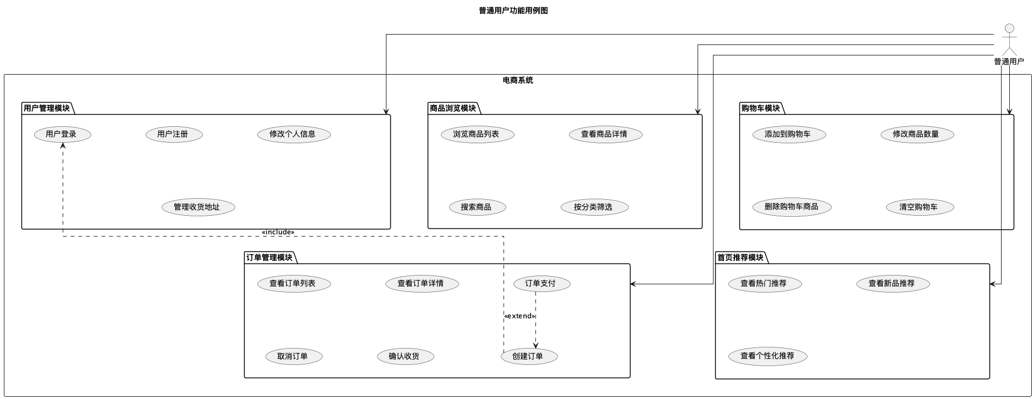
图 3-1 普通用户功能用例
管理员功能用例
管理员通过后台管理系统对商品、订单、用户进行管理。商品管理功能包括添加、编辑、删除商品，管理商品分类，设置商品上下架状态。订单管理功能包括查看所有订单、订单发货、处理退款等操作。用户管理功能包括查看用户列表、锁定/解锁用户账号。推荐管理功能包括配置首页轮播图、设置推荐商品、调整推荐排序。统计分析功能为管理员提供销售数据、用户数据等分析报表，辅助运营决策。管理员功能用例图如图3-2所示。
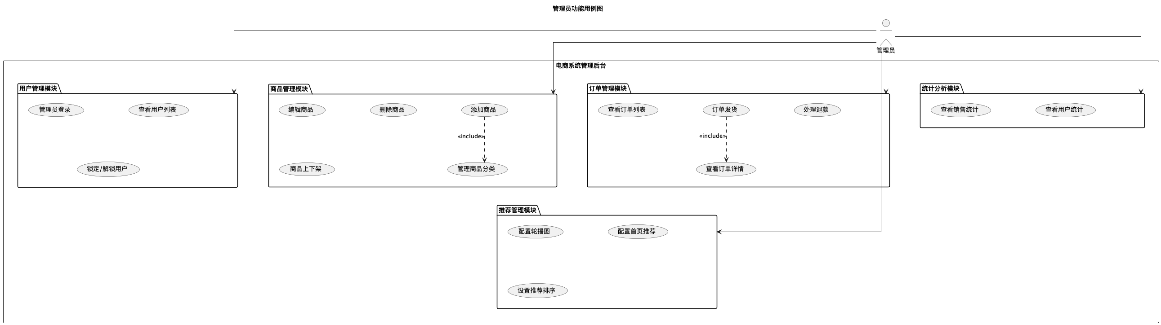
图 3-2 管理员功能用例

非功能需求分析
电商系统需要满足以下非功能需求，确保系统性能、稳定性和安全性。
性能需求方面，系统应支撑每秒万级并发访问，首页加载时间控制在2秒以内，关键页面响应时间在1秒以内，API接口响应时间在500毫秒以内。通过Redis缓存热点数据，缓存命中率达到80%以上。
可靠性需求方面，系统可用性应达到99.9%以上，具备故障自动恢复能力，单个服务故障不影响整体可用性。关键业务数据实现实时备份，配备完善的监控告警机制。
安全性需求方面，用户密码采用BCrypt加密存储，基于JWT实现身份认证，基于RBAC实现权限控制。系统防御SQL注入、XSS、CSRF等常见攻击，数据传输采用HTTPS加密。
可扩展性需求方面，微服务架构支持各服务独立扩展，根据业务负载动态调整实例数量，遵循开闭原则实现功能扩展。
可维护性需求方面，代码遵循规范标准，具有良好可读性。系统提供完善日志记录，采用模块化设计，各模块职责清晰、耦合度低。

系统架构规划
基于对系统需求的深入分析，本系统采用微服务架构进行设计，整体架构如图3-2所示。系统架构分为前端层、网关层、服务层、数据层和基础设施层五个层次，各层协同工作，共同构建完整的电商系统。
前端层采用前后端分离的设计模式。用户端采用Vue.js框架开发单页应用，提供商品浏览、购物下单、订单管理等功能。管理端同样基于Vue.js开发，提供商品管理、订单管理、用户管理等后台管理功能。前端通过HTTP协议与后端API进行交互，实现数据的展示和业务操作。前端应用可以部署在CDN上，加速静态资源的加载，提升用户访问速度。
网关层是系统的统一入口，采用Spring Cloud Gateway实现API网关。网关负责请求路由、负载均衡、权限认证、限流控制等功能。所有来自前端的请求首先到达网关，网关根据请求路径将请求路由到相应的微服务。网关集成了JWT身份认证，对需要登录才能访问的接口进行权限校验。网关还实现了限流功能，通过令牌桶算法控制接口的访问频率，防止恶意请求和流量攻击。通过网关的统一管理，简化了前端调用，提高了系统的安全性。
服务层是系统的核心，采用微服务架构将业务拆分为多个独立的服务。用户服务负责用户注册、登录、个人信息管理等功能；商品服务负责商品信息的管理、查询和搜索；订单服务负责订单的创建、查询和状态管理；购物车服务负责购物车的增删改查操作；推荐服务负责首页商品推荐和个性化推荐。各服务之间通过OpenFeign进行同步调用，实现服务间的协作。每个服务拥有独立的数据库，实现数据的隔离和服务的自治。服务采用Spring Boot框架开发，使用SSM（Spring + Spring MVC + MyBatis）技术栈实现业务逻辑。
数据层负责系统数据的存储和管理。系统采用MySQL作为主数据库，每个微服务拥有独立的数据库实例，避免服务间的数据耦合。数据库采用InnoDB存储引擎，支持事务处理，保证数据的一致性。系统引入Redis缓存，用于缓存热点数据，如商品信息、用户会话、购物车数据等，大幅提升系统性能，降低数据库访问压力。对于需要跨服务访问的数据，通过服务接口调用的方式获取，而不是直接访问其他服务的数据库。
基础设施层提供微服务运行所需的支撑服务。Nacos作为服务注册中心和配置中心，所有微服务启动时向Nacos注册，服务间调用通过Nacos进行服务发现。Nacos配置中心统一管理各服务的配置信息，支持配置的动态更新。Sentinel提供流量控制和熔断降级功能，保护服务免受流量洪峰冲击，防止服务雪崩。Seata作为分布式事务协调器，保证跨服务操作的数据一致性。这些基础设施共同构建了微服务治理体系，确保系统的高可用性和稳定性。
整体架构采用了分层解耦、服务自治、统一治理的设计思想，既保证了系统的灵活性和可扩展性，又通过完善的基础设施保障了系统的稳定运行。
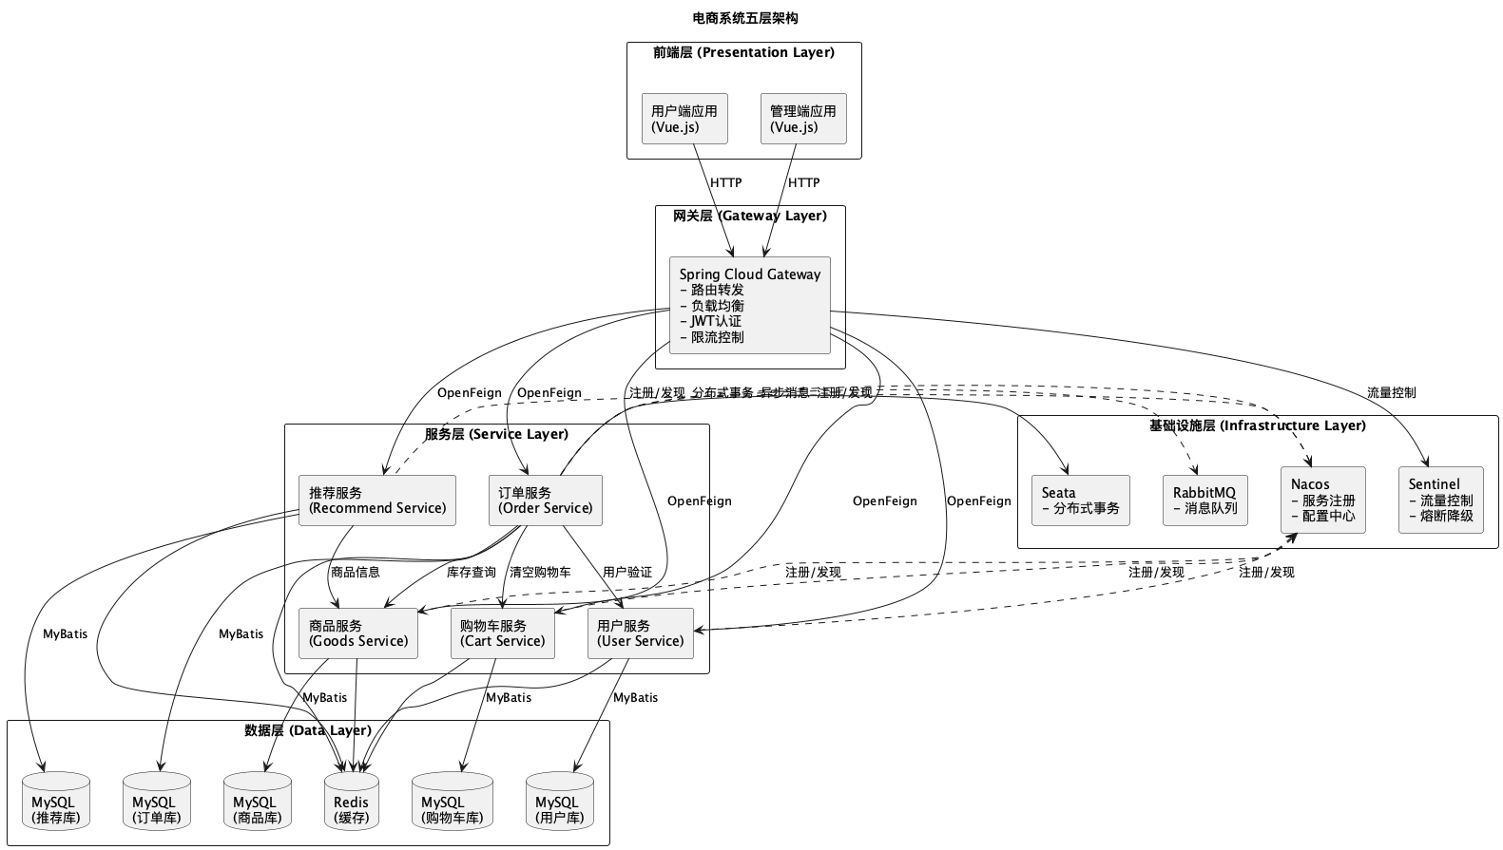
图 3-3 系统架构规划

微服务拆分策略
微服务拆分是微服务架构设计的关键环节，合理的服务拆分能够提高系统的可维护性和可扩展性，而不当的拆分则可能增加系统复杂度，降低开发效率。本系统参考领域驱动设计（DDD）的思想，结合业务特点进行服务拆分，微服务拆分结构如图3-3所示。
服务拆分遵循以下基本原则：第一，单一职责原则，每个微服务只负责一个业务领域的功能，保持服务的内聚性；第二，高内聚低耦合，服务内部功能紧密相关，服务之间依赖关系简单清晰；第三，业务完整性，每个服务应包含完整的业务逻辑，避免业务割裂；第四，数据自治，每个服务拥有独立的数据库，通过接口访问其他服务的数据；第五，独立部署，服务可以独立构建、部署和扩展，不影响其他服务。
基于以上原则，本系统拆分为以下微服务：
用户服务（User Service）负责用户相关的所有业务功能。包括用户注册、登录认证、个人信息管理、收货地址管理、权限管理等。用户服务维护用户基本信息、账号密码、角色权限等数据。用户服务是系统的基础服务，其他服务需要获取用户信息时，通过调用用户服务的接口实现。用户服务的数据库包括用户表、角色表、权限表、地址表等。
商品服务（Product Service）负责商品相关的业务功能。包括商品信息管理、商品分类管理、商品查询、商品搜索等。商品服务维护商品的基本信息、分类信息、库存信息等数据。商品服务是电商系统的核心服务之一，需要支持高并发的商品查询请求。商品信息通过Redis缓存，提高查询性能。商品服务的数据库包括商品表、分类表、库存表等。
订单服务（Order Service）负责订单相关的业务功能。包括订单创建、订单查询、订单状态管理、订单发货、订单取消等。订单服务维护订单的完整信息，包括订单编号、用户信息、商品信息、金额信息、状态信息等。订单创建涉及多个服务的协调，需要使用分布式事务保证数据一致性。订单服务的数据库包括订单表、订单详情表等。
购物车服务（Cart Service）负责购物车相关的业务功能。包括添加商品到购物车、修改商品数量、删除购物车商品、清空购物车、查询购物车等。购物车数据存储在Redis中，提高访问速度。用户登录时，将Redis中的购物车数据同步到MySQL数据库，保证数据持久化。购物车服务的数据库包括购物车表。
推荐服务（Recommend Service）负责商品推荐相关的业务功能。包括首页推荐、个性化推荐、热门商品推荐、新品推荐等。推荐服务根据商品的销量、浏览量、用户行为等数据进行推荐计算。推荐结果缓存在Redis中，定时更新。推荐服务可以独立演化，采用不同的推荐算法而不影响其他服务。
各服务之间的调用关系清晰明确。订单服务调用用户服务验证用户身份，调用商品服务检查库存，调用购物车服务清空购物车。推荐服务调用商品服务获取商品信息。通过服务间的协作，完成复杂的业务流程。这种拆分方式实现了业务的解耦，每个服务可以独立开发、测试和部署，提高了系统的灵活性和可维护性。
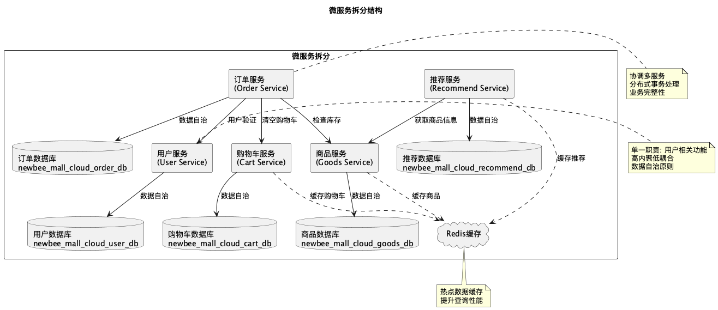
图 3-4 微服务拆分策略

系统详细设计

技术栈选型与设计原则
本系统技术选型综合考虑技术成熟度、社区活跃度和业务需求，确定了以下技术方案。
后端技术栈采用Java和Spring Boot作为微服务开发框架。Spring Cloud Alibaba提供核心组件：Nacos实现服务注册发现和配置管理，Sentinel提供流量控制和熔断降级，Seata解决分布式事务。Spring Cloud Gateway作为API网关，OpenFeign简化服务间调用，MyBatis作为持久层框架。
数据存储方面，MySQL作为主数据库，采用InnoDB引擎支持事务处理，每个微服务拥有独立数据库实现数据隔离。Redis作为缓存数据库，缓存热点数据和会话信息，采用主从复制和哨兵模式保证高可用性。
前端技术栈采用Vue.js框架，提供响应式数据绑定和组件化开发。Element UI作为UI组件库，Axios用于API交互，Vue Router实现路由管理，Vuex实现状态管理，使用ES6和Webpack进行开发构建。
开发工具方面，后端使用IntelliJ IDEA，前端使用Visual Studio Code，版本控制使用Git，接口文档使用Swagger自动生成，项目构建使用Maven。
系统设计遵循五大原则：单一职责原则，每个类只负责一个职责；开闭原则，对扩展开放对修改关闭；依赖倒置原则，依赖抽象而非具体实现；接口隔离原则，接口设计精简；迪米特法则，降低类间耦合度。
微服务设计遵循以下最佳实践：服务无状态，通过参数传递或缓存存储状态信息；服务幂等性，保证重复调用产生相同结果；优雅降级，依赖服务不可用时提供降级方案；异步解耦，通过消息队列实现服务间异步通信。
这些技术选型和设计原则为系统提供了坚实基础，确保系统的高性能、高可用和可维护性。

数据库设计

4.2.1概念结构设计
数据库概念结构设计采用实体-联系（E-R）方法，通过分析系统的数据需求，识别实体、属性和实体间的联系，构建系统的概念模型。系统整体E-R图如图4-1所示。
根据系统的业务需求分析和微服务拆分策略，系统共包含9个核心实体，分布在5个微服务数据库中。每个微服务拥有独立的数据库实例，实现数据的隔离和服务的自治，遵循微服务架构的数据管理原则。
用户服务数据库包含两个核心实体。用户实体（MallUser）存储普通用户的基本信息，包括用户ID、昵称、登录名、密码、个人签名等属性，用户ID作为主键，采用自增长策略。管理员用户实体（AdminUser）存储管理员账号信息，包括管理员ID、登录用户名、登录密码、昵称、锁定状态等属性。用户地址实体（UserAddress）存储用户的收货地址信息，通过用户ID与用户实体关联，一个用户可以有多个收货地址，形成一对多关系。
商品服务数据库包含两个核心实体。商品信息实体（GoodsInfo）是系统的核心实体之一，存储商品的详细信息，包括商品ID、商品名称、商品简介、分类ID、封面图片、轮播图、原价、售价、库存数量、标签、销售状态、商品详情等属性。商品ID作为主键，分类ID作为外键关联商品分类实体。商品分类实体（GoodsCategory）采用树形结构设计，包括分类ID、分类层级、父分类ID、分类名称、排序等属性，通过父分类ID实现分类的层次关系，支持多级分类。
订单服务数据库包含三个核心实体。订单实体（Order）存储订单的主要信息，包括订单ID、订单编号、用户ID、订单总价、支付状态、支付类型、支付时间、订单状态等属性。订单编号使用分布式ID生成算法保证全局唯一。订单明细实体（OrderItem）存储订单中的商品列表，包括订单明细ID、订单ID、商品ID、商品名称、商品价格、购买数量等属性，通过订单ID与订单实体关联，一个订单对应多个订单明细，形成一对多关系。订单地址实体（OrderAddress）存储订单的收货地址快照，包括收货人、联系电话、详细地址等信息，避免用户修改地址影响历史订单。
购物车服务数据库包含购物车实体（ShoppingCartItem），存储用户的购物车商品，包括购物车ID、用户ID、商品ID、商品数量等属性，通过用户ID和商品ID的联合唯一索引防止重复添加。
推荐服务数据库包含两个实体。轮播图实体（Carousel）存储首页轮播图配置，包括轮播图ID、图片URL、跳转URL、排序等属性。首页配置实体（IndexConfig）存储首页推荐商品配置，包括配置ID、配置名称、配置类型、商品ID、排序等属性。
实体间的主要联系包括：用户与订单的一对多关系，用户与购物车的一对多关系，商品与订单明细的一对多关系，商品与商品分类的多对一关系，订单与订单明细的一对多关系。这些联系通过外键约束在数据库中实现，保证数据的参照完整性。
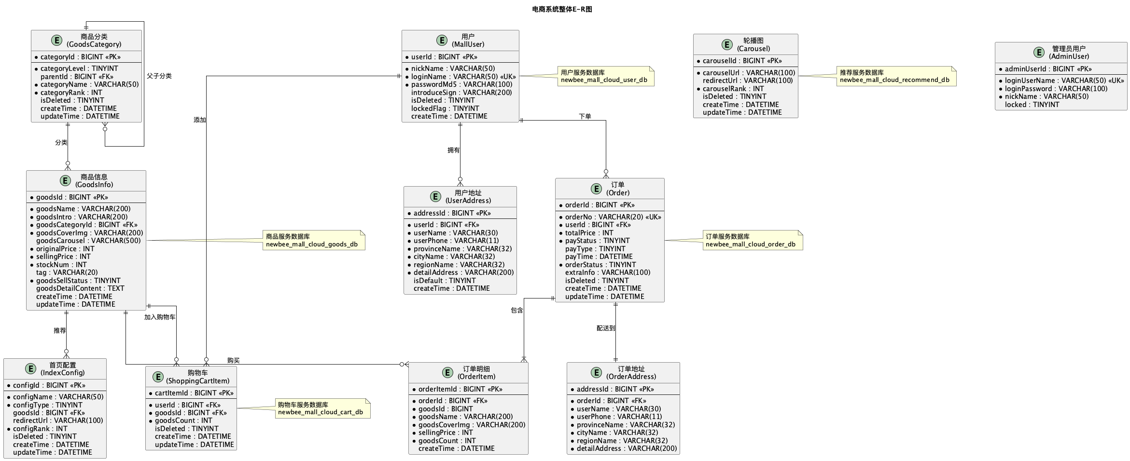
图 4-1 概念结构设计

4.2.2逻辑结构设计
逻辑结构设计将概念模型转换为具体的数据库表结构，定义表的字段、数据类型、约束条件等。系统采用MySQL数据库，遵循第三范式设计原则，确保数据的一致性和减少冗余。系统按微服务拆分，每个服务拥有独立的数据库实例，共设计11个数据表，分布在5个微服务数据库中。各表的实体关系图如下。
商城用户表（tb_newbee_mall_user）
商城用户表存储普通用户的基本信息，支持用户注册登录功能。表结构ER图如图4-2所示。
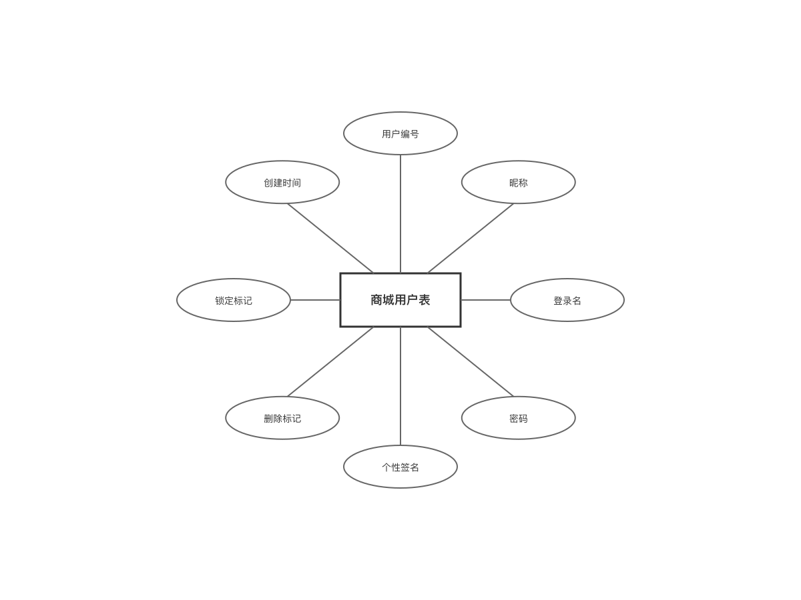
图 4-2 商城用户表（tb_newbee_mall_user）
管理员用户表（tb_newbee_mall_admin_user）
管理员用户表存储系统管理员的账号信息，与普通用户表分离管理。表结构ER图如图4-3所示。
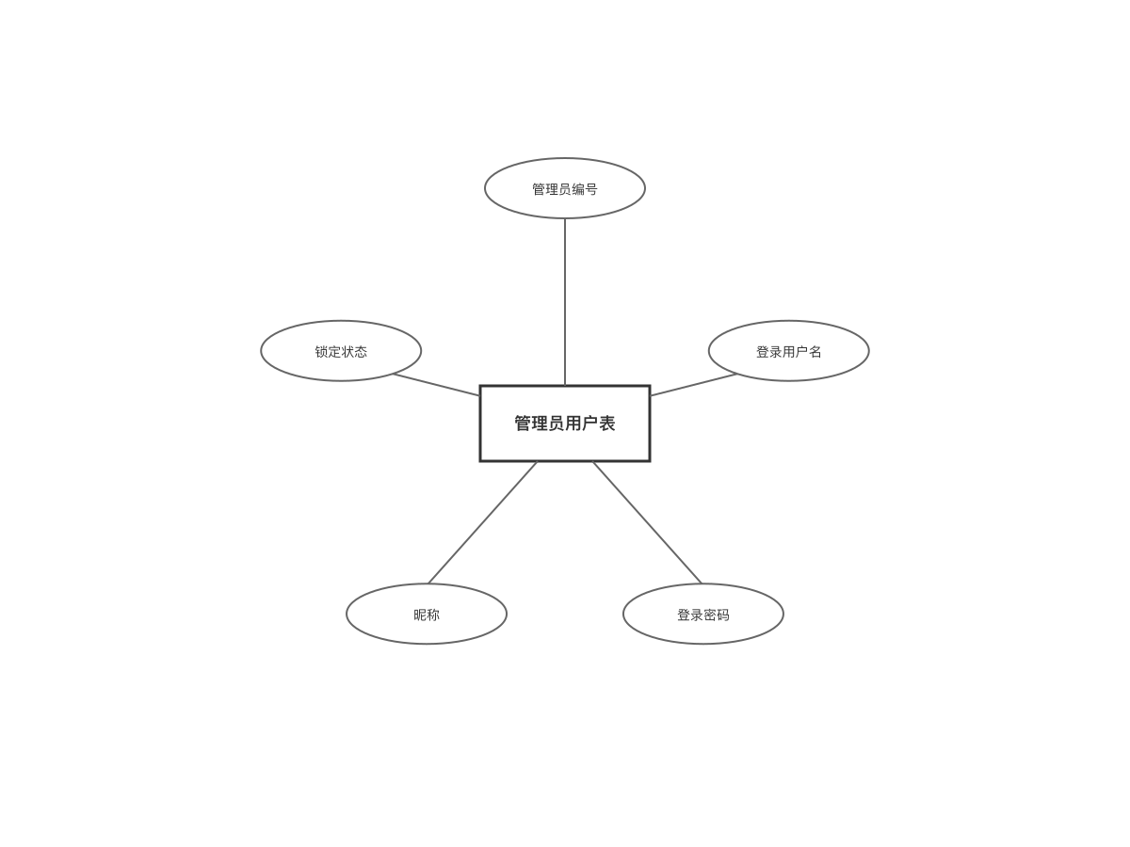
图 4-3 管理员用户表（tb_newbee_mall_admin_user）
用户地址表（tb_newbee_mall_user_address）
用户地址表存储用户的收货地址信息，支持一个用户维护多个收货地址。表结构ER图如图4-4所示。
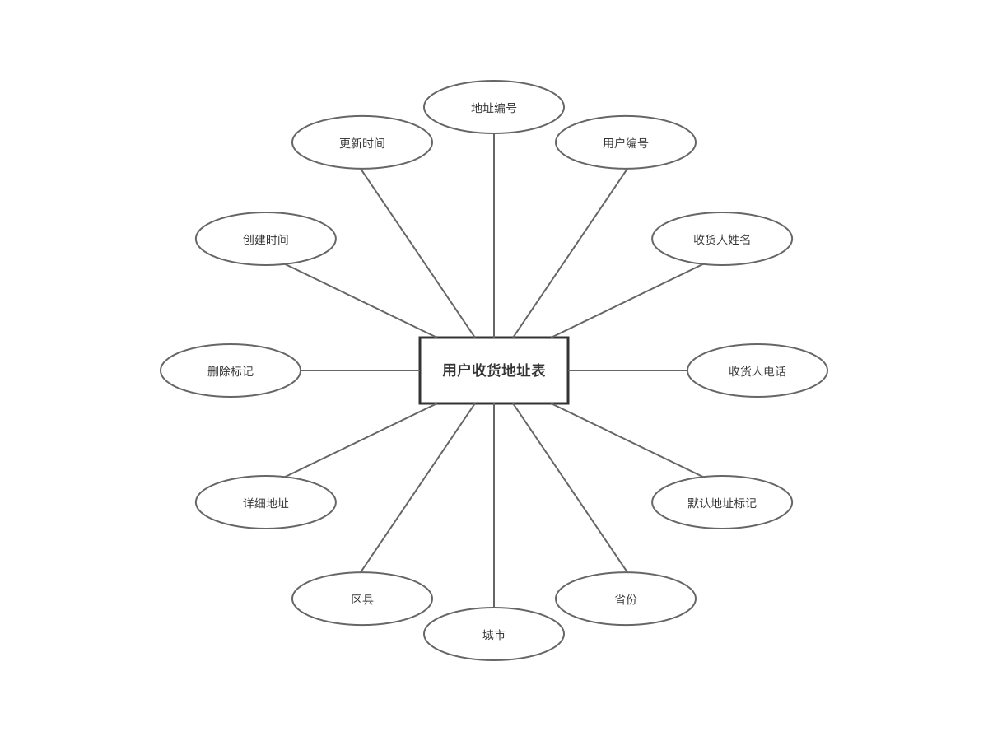
图 4-4 用户地址表（tb_newbee_mall_user_address）
商品信息表（tb_newbee_mall_goods_info）
商品信息表是系统的核心业务表，存储商品的完整信息。表结构ER图如图4-5所示。
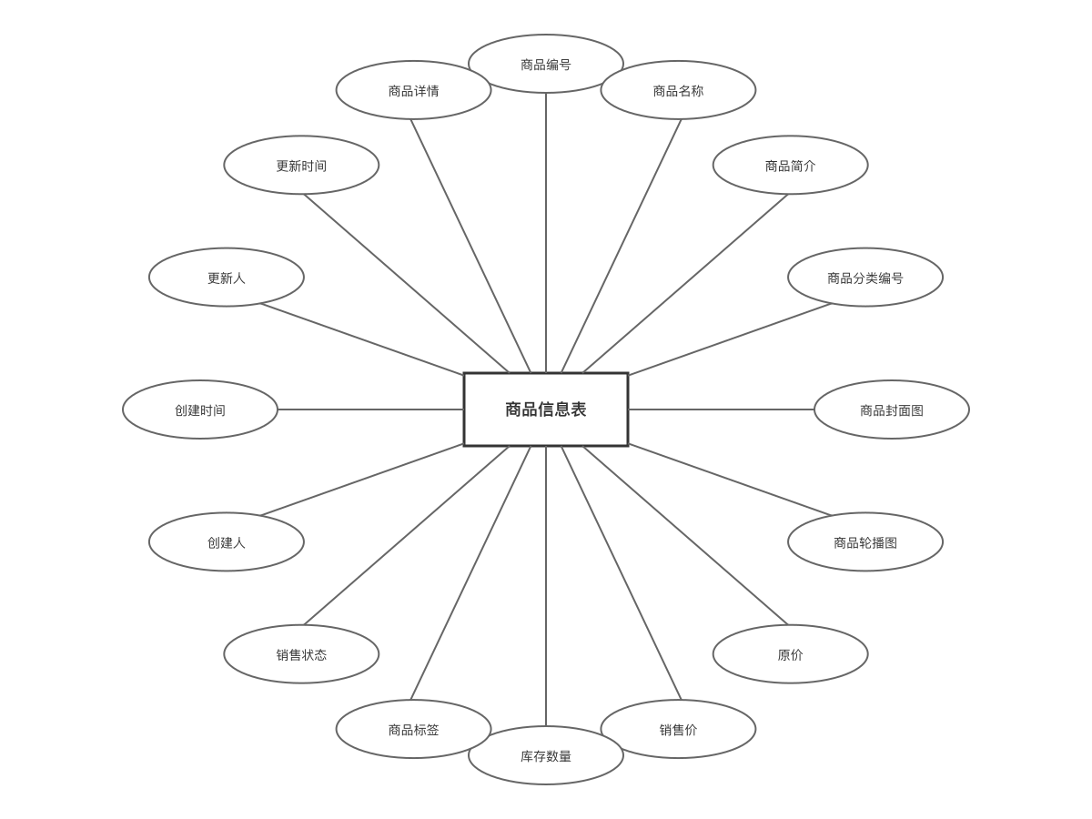
图 4-5 商品信息表（tb_newbee_mall_goods_info）
商品分类表（tb_newbee_mall_goods_category）
商品分类表采用树形结构设计，支持多级商品分类。表结构ER图如图4-6所示。
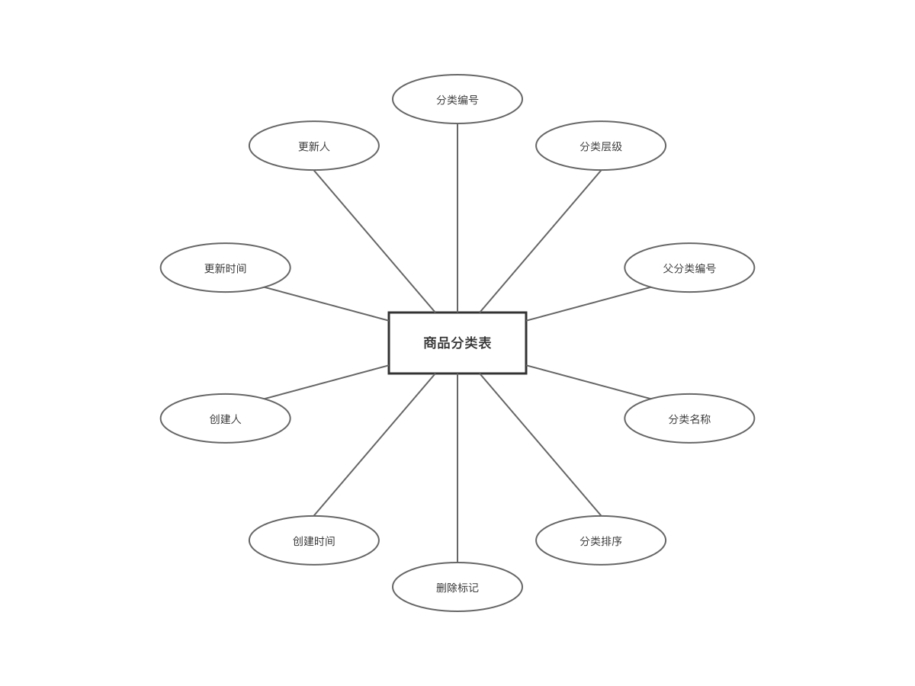
图 4-6 商品分类表（tb_newbee_mall_goods_category）
订单表（tb_newbee_mall_order）
订单表存储订单的主要信息和状态，支持订单生命周期管理。表结构ER图如图4-7所示。
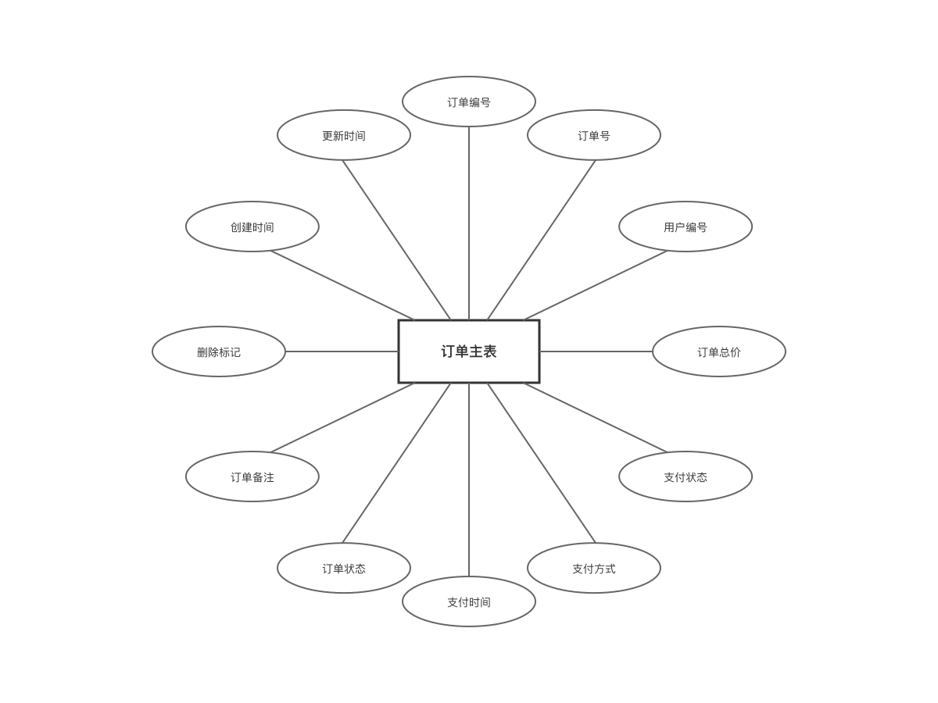
图 4-7 订单表（tb_newbee_mall_order）
订单明细表（tb_newbee_mall_order_item）
订单明细表存储订单中的商品列表，一个订单对应多条订单明细记录。表结构ER图如图4-8所示。
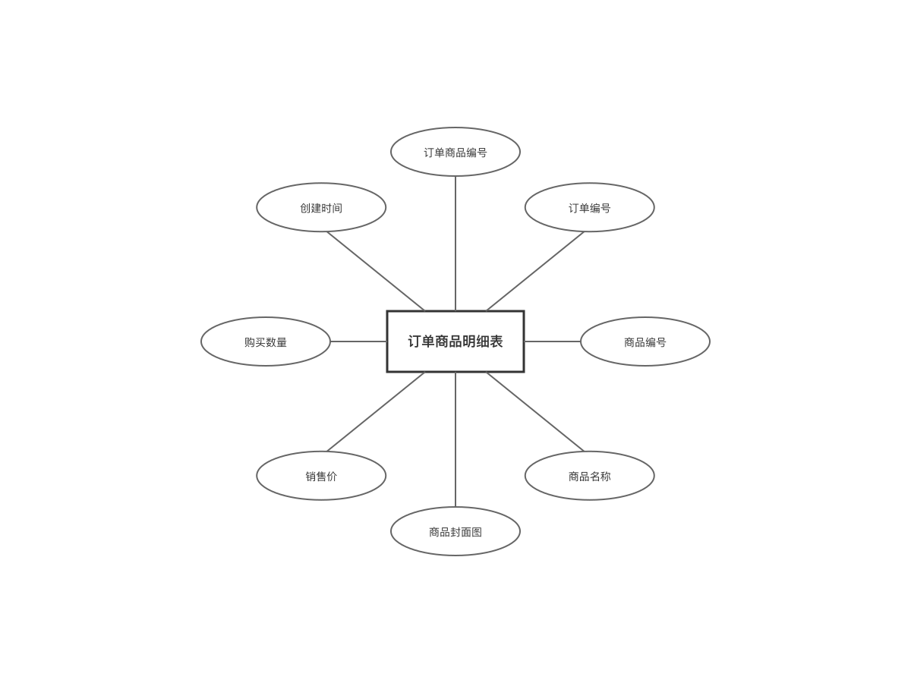
图 4-8 订单明细表（tb_newbee_mall_order_item）
订单地址表（tb_newbee_mall_order_address）
订单地址表存储订单的收货地址快照信息，保证历史订单地址的准确性。表结构ER图如图4-9所示。
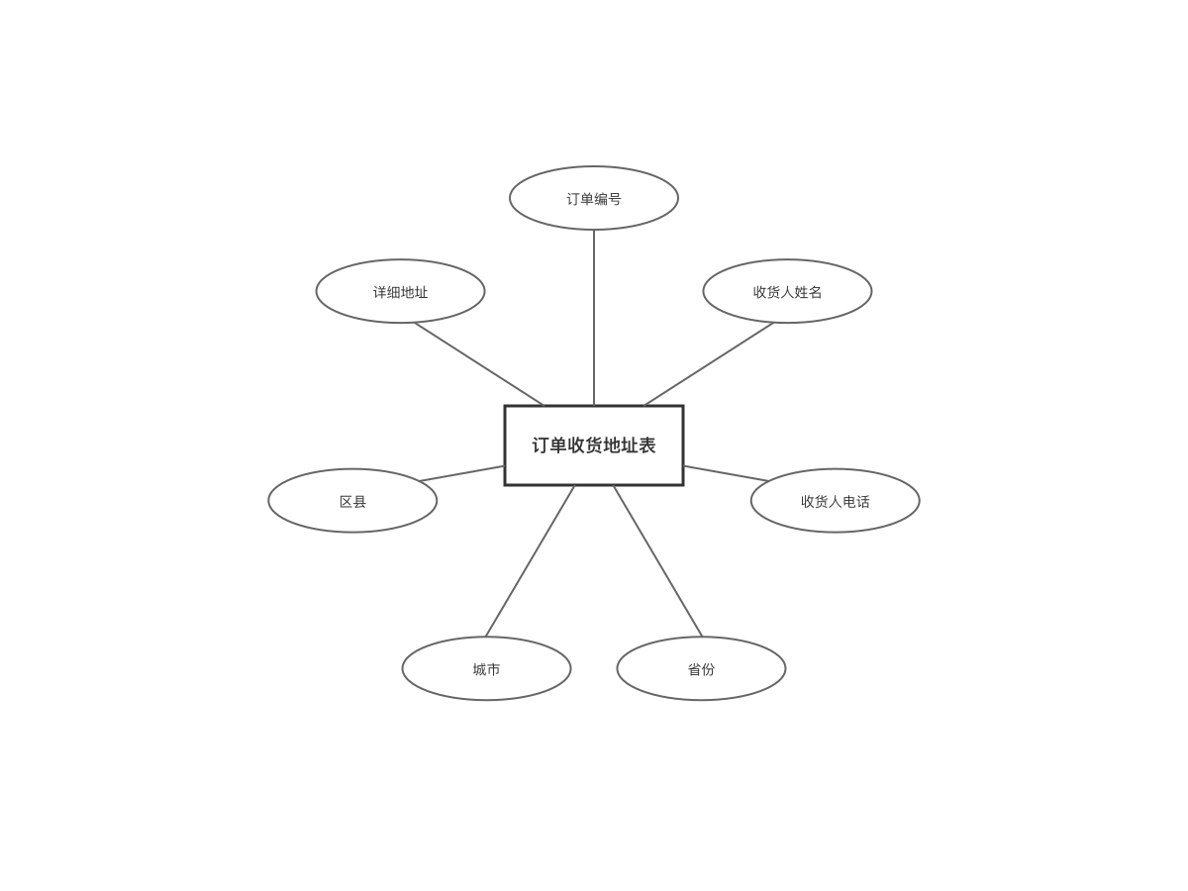
图 4-9 订单地址表（tb_newbee_mall_order_address）
购物车表（tb_newbee_mall_shopping_cart_item）
购物车表存储用户的购物车商品信息，采用Redis+MySQL双写策略。表结构ER图如图4-10所示。
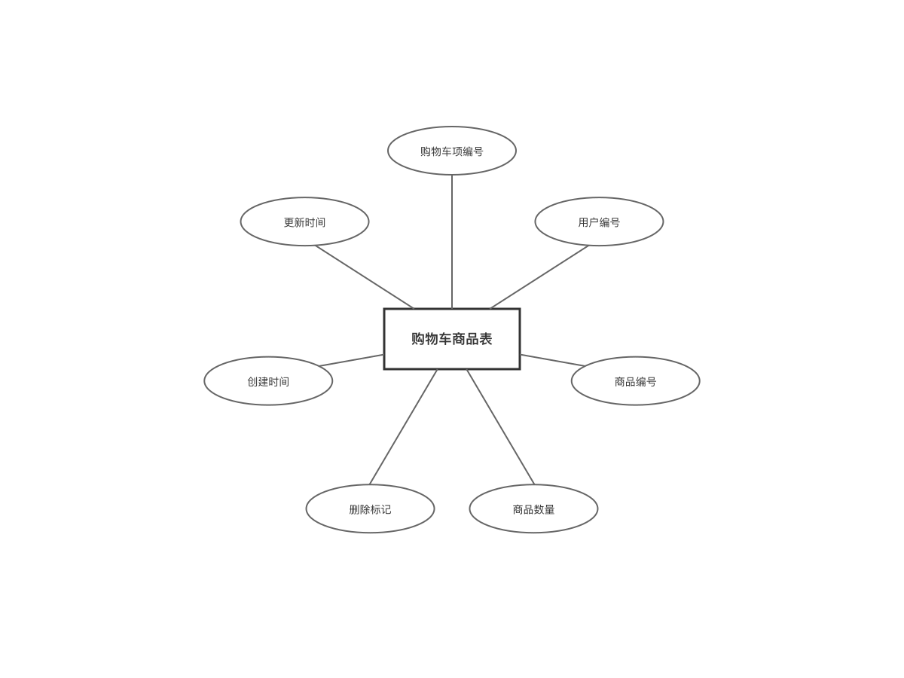
图 4-10 购物车表（tb_newbee_mall_shopping_cart_item）
轮播图表（tb_newbee_mall_carousel）
轮播图表存储首页轮播图的配置信息。表结构ER图如图4-11所示。
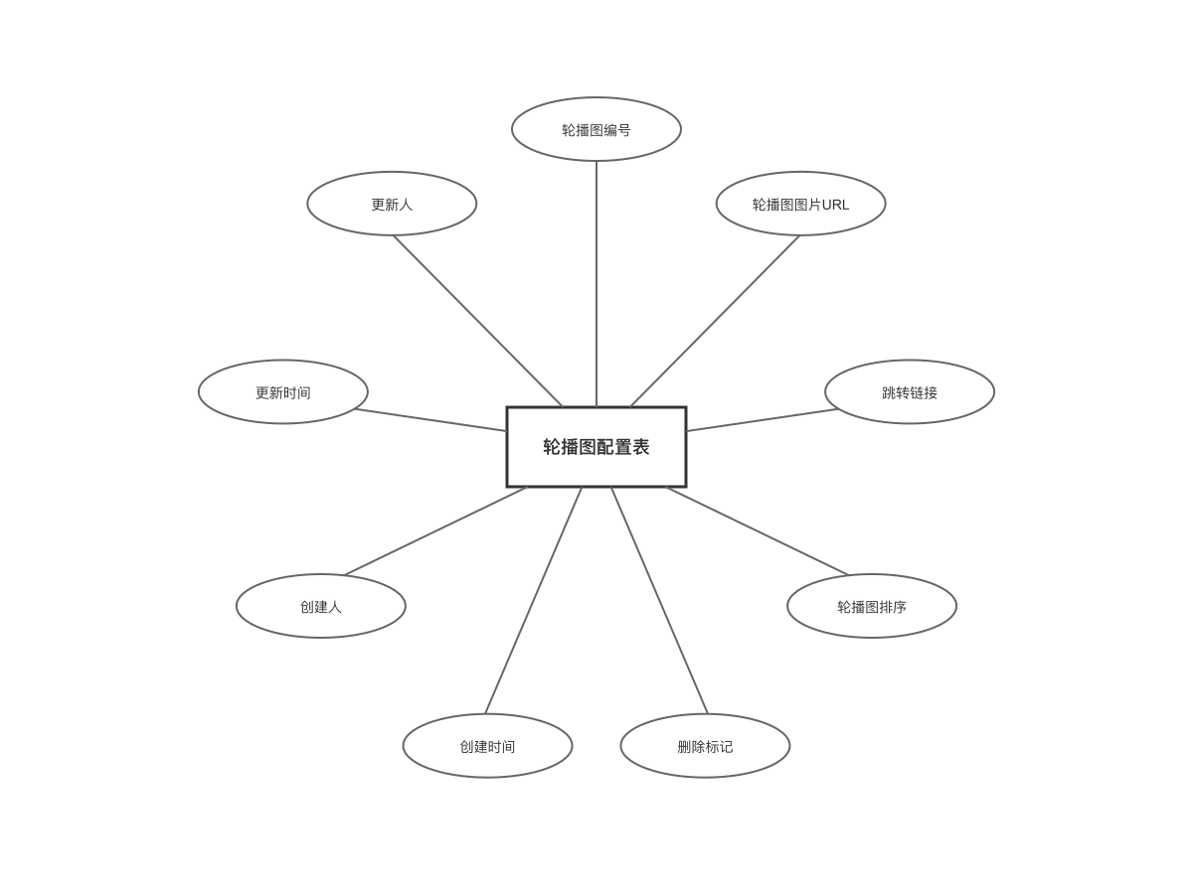
图 4-11 轮播图表（tb_newbee_mall_carousel）
首页配置表（tb_newbee_mall_index_config）
首页配置表存储首页推荐商品的配置信息。表结构ER图如图4-12所示。
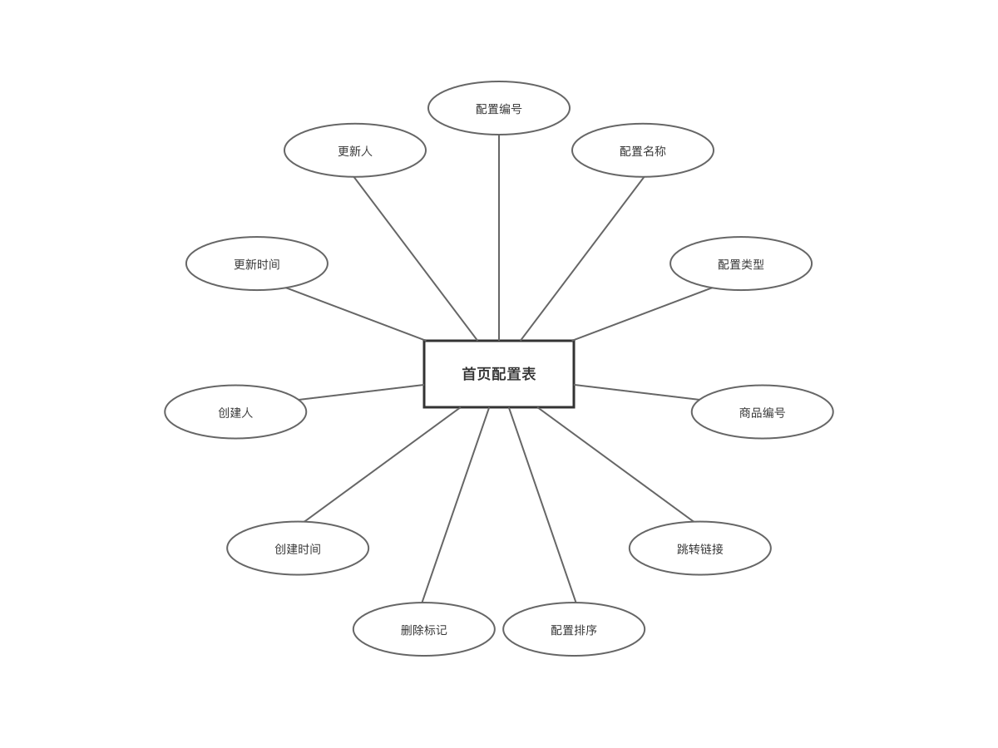
图 4-12 首页配置表（tb_newbee_mall_index_config）

4.2.3表结构设计
表结构设计将逻辑结构转换为具体的数据库表定义，明确各字段的数据类型和约束条件。系统共设计11个数据表，分布在5个微服务数据库中：newbee_mall_cloud_user_db（用户服务）、newbee_mall_cloud_goods_db（商品服务）、newbee_mall_cloud_order_db（订单服务）、newbee_mall_cloud_cart_db（购物车服务）、newbee_mall_cloud_recommend_db（推荐服务）。各表采用标准三线表格式展示字段名称、数据类型、约束条件和说明，详细定义如下。
商城用户表用于存储普通用户的账号信息和基本资料，支持用户注册登录功能。表包含8个字段，主键user_id采用BIGINT类型自增长策略，login_name登录名保证账号唯一性，password_md5字段存储MD5加密后的密码，is_deleted和locked_flag分别控制逻辑删除和账号锁定。详细字段定义如表4-3所示。
表 4-1 商城用户表（tb_newbee_mall_user）
字段名 | 字段中文名 | 类型 | 约束 | 说明
user_id | 用户编号 | BIGINT | PK, NOT NULL | 主键，用户唯一标识
nick_name | 昵称 | VARCHAR(50) |  | 用户昵称
login_name | 登录名 | VARCHAR(50) | NOT NULL, UNIQUE | 登录账号
password_md5 | 密码 | VARCHAR(64) | NOT NULL | MD5加密存储
introduce_sign | 个性签名 | VARCHAR(100) |  | 用户个性签名
is_deleted | 删除标记 | TINYINT(1) | DEFAULT 0 | 逻辑删除标记 0-未删除 1-已删除
locked_flag | 锁定标记 | TINYINT(1) | DEFAULT 0 | 账号锁定标记 0-未锁定 1-已锁定
create_time | 创建时间 | DATETIME | NOT NULL | 记录创建时间
管理员用户表存储系统管理员的账号信息，与普通用户表分离实现权限隔离。主键admin_user_id，login_user_name登录用户名保证唯一性，login_password存储加密密码，locked字段标识账号锁定状态。详细字段定义如表4-4所示。
表 4-2 管理员用户表（tb_newbee_mall_admin_user）
字段名 | 字段中文名 | 类型 | 约束 | 说明
admin_user_id | 管理员编号 | BIGINT | PK, NOT NULL | 主键，管理员唯一标识
login_user_name | 登录用户名 | VARCHAR(50) | NOT NULL, UNIQUE | 管理员登录账号
login_password | 登录密码 | VARCHAR(64) | NOT NULL | 加密存储
nick_name | 昵称 | VARCHAR(50) |  | 管理员昵称
locked | 锁定状态 | TINYINT(1) | DEFAULT 0 | 账号锁定状态 0-未锁定 1-已锁定
用户地址表存储用户的收货地址信息，一个用户可以拥有多个收货地址。主键address_id，user_id外键关联用户表，包含收货人姓名、联系电话、省市区、详细地址等完整地址信息，is_default字段标识默认地址。详细字段定义如表4-5所示。
表 4-3 用户地址表（tb_newbee_mall_user_address）
字段名 | 字段中文名 | 类型 | 约束 | 说明
address_id | 地址编号 | BIGINT | PK, NOT NULL | 主键，地址唯一标识
user_id | 用户编号 | BIGINT | NOT NULL | 所属用户ID
user_name | 收货人姓名 | VARCHAR(50) | NOT NULL | 收货人姓名
user_phone | 收货人电话 | VARCHAR(20) | NOT NULL | 收货人联系电话
default_flag | 默认地址标记 | TINYINT(1) | DEFAULT 0 | 是否默认地址 0-否 1-是
province_name | 省份 | VARCHAR(50) | NOT NULL | 收货地址省份
city_name | 城市 | VARCHAR(50) | NOT NULL | 收货地址城市
region_name | 区县 | VARCHAR(50) |  | 收货地址区县
detail_address | 详细地址 | VARCHAR(200) | NOT NULL | 收货详细地址
is_deleted | 删除标记 | TINYINT(1) | DEFAULT 0 | 逻辑删除标记 0-未删除 1-已删除
create_time | 创建时间 | DATETIME | NOT NULL | 记录创建时间
update_time | 更新时间 | DATETIME |  | 记录更新时间
商品信息表是系统的核心业务表，存储商品的完整信息。主键goods_id，goods_name商品名称，goods_category_id外键关联商品分类，goods_cover_img和goods_carousel存储商品图片URL，original_price和selling_price分别存储原价和售价（单位为分），stock_num库存数量，goods_sell_status销售状态控制商品上下架，goods_detail_content存储富文本详情。详细字段定义如表4-6所示。
表 4-4 商品信息表（tb_newbee_mall_goods_info）
字段名 | 字段中文名 | 类型 | 约束 | 说明
goods_id | 商品编号 | BIGINT | PK, NOT NULL | 主键，商品唯一标识
goods_name | 商品名称 | VARCHAR(200) | NOT NULL | 商品名称
goods_intro | 商品简介 | VARCHAR(500) |  | 商品简短描述
goods_category_id | 商品分类编号 | BIGINT | NOT NULL | 关联商品分类表
goods_cover_img | 商品封面图 | VARCHAR(200) |  | 商品主图URL
goods_carousel | 商品轮播图 | VARCHAR(500) |  | 商品详情轮播图，多张用逗号分隔
original_price | 原价 | INT |  | 商品原价（分为单位）
selling_price | 销售价 | INT | NOT NULL | 商品售价（分为单位）
stock_num | 库存数量 | INT | NOT NULL, DEFAULT 0 | 商品库存数量
tag | 商品标签 | VARCHAR(20) |  | 商品标签，如新品、热卖等
goods_sell_status | 销售状态 | TINYINT(1) | DEFAULT 0 | 0-下架 1-上架
create_user | 创建人 | INT |  | 创建该商品的用户ID
create_time | 创建时间 | DATETIME | NOT NULL | 记录创建时间
update_user | 更新人 | INT |  | 最后更新该商品的用户ID
update_time | 更新时间 | DATETIME |  | 记录更新时间
goods_detail_content | 商品详情 | TEXT |  | 商品详细描述（富文本）
商品分类表采用树形结构设计，支持多级商品分类。主键category_id，category_level标识分类层级（1/2/3级），parent_id指向父分类实现树形结构，category_name分类名称，category_rank排序值控制分类显示顺序。详细字段定义如表4-7所示。
表 4-5 商品分类表（tb_newbee_mall_goods_category）
字段名 | 字段中文名 | 类型 | 约束 | 说明
category_id | 分类编号 | BIGINT | PK, NOT NULL | 主键，分类唯一标识
category_level | 分类层级 | TINYINT(1) | NOT NULL | 分类级别 1-一级 2-二级 3-三级
parent_id | 父分类编号 | BIGINT | DEFAULT 0 | 父级分类ID，顶级分类为0
category_name | 分类名称 | VARCHAR(50) | NOT NULL | 分类名称
category_rank | 分类排序 | INT | DEFAULT 0 | 分类排序值，数值越小越靠前
is_deleted | 删除标记 | TINYINT(1) | DEFAULT 0 | 逻辑删除标记 0-未删除 1-已删除
create_time | 创建时间 | DATETIME | NOT NULL | 记录创建时间
create_user | 创建人 | INT |  | 创建该分类的用户ID
update_time | 更新时间 | DATETIME |  | 记录更新时间
update_user | 更新人 | INT |  | 最后更新该分类的用户ID
订单表存储订单的主要信息和状态。主键order_id，order_no订单编号使用分布式ID生成算法保证全局唯一性，user_id关联用户，total_price订单总价，pay_status支付状态，pay_type支付方式，pay_time支付时间，order_status订单状态标识订单生命周期各阶段。详细字段定义如表4-8所示。
表 4-6 订单表（tb_newbee_mall_order）
字段名 | 字段中文名 | 类型 | 约束 | 说明
order_id | 订单编号 | BIGINT | PK, NOT NULL | 主键，订单唯一标识
order_no | 订单号 | VARCHAR(32) | NOT NULL, UNIQUE | 订单流水号
user_id | 用户编号 | BIGINT | NOT NULL | 下单用户ID
total_price | 订单总价 | INT | NOT NULL | 订单总金额（分为单位）
pay_status | 支付状态 | TINYINT(1) | DEFAULT 0 | 0-未支付 1-已支付
pay_type | 支付方式 | TINYINT(1) | DEFAULT 0 | 0-无 1-支付宝 2-微信
pay_time | 支付时间 | DATETIME |  | 订单支付时间
order_status | 订单状态 | TINYINT(1) | DEFAULT 0 | 0-待支付 1-已支付 2-配货中 3-已出库 4-交易成功 -1-订单关闭 -2-订单取消 -3-订单超时
extra_info | 订单备注 | VARCHAR(500) |  | 订单额外信息
is_deleted | 删除标记 | TINYINT(1) | DEFAULT 0 | 逻辑删除标记 0-未删除 1-已删除
create_time | 创建时间 | DATETIME | NOT NULL | 订单创建时间
update_time | 更新时间 | DATETIME |  | 订单更新时间
订单明细表存储订单中的商品列表，一个订单对应多条订单明细记录。主键order_item_id，order_id外键关联订单表，goods_id记录商品ID，goods_name、goods_cover_img等字段保存下单时的商品快照信息，避免商品信息变更影响历史订单，selling_price记录成交价格，goods_count购买数量。详细字段定义如表4-9所示。
表 4-7 订单明细表（tb_newbee_mall_order_item）
字段名 | 字段中文名 | 类型 | 约束 | 说明
order_item_id | 订单商品编号 | BIGINT | PK, NOT NULL | 主键，订单商品唯一标识
order_id | 订单编号 | BIGINT | NOT NULL | 关联订单主表
goods_id | 商品编号 | BIGINT | NOT NULL | 商品ID
goods_name | 商品名称 | VARCHAR(200) | NOT NULL | 商品名称快照
goods_cover_img | 商品封面图 | VARCHAR(200) |  | 商品图片快照
selling_price | 销售价 | INT | NOT NULL | 商品售价快照（分为单位）
goods_count | 购买数量 | INT | NOT NULL, DEFAULT 1 | 购买数量
create_time | 创建时间 | DATETIME | NOT NULL | 记录创建时间
订单地址表存储订单的收货地址快照信息。order_id外键关联订单表，保存下单时的完整收货地址信息，包括收货人、联系电话、省市区、详细地址等，保证历史订单地址信息的准确性和完整性。详细字段定义如表4-10所示。
表 4-8 订单地址表（tb_newbee_mall_order_address）
字段名 | 字段中文名 | 类型 | 约束 | 说明
order_id | 订单编号 | BIGINT | PK, NOT NULL | 主键，关联订单主表
user_name | 收货人姓名 | VARCHAR(50) | NOT NULL | 收货人姓名
user_phone | 收货人电话 | VARCHAR(20) | NOT NULL | 收货人联系电话
province_name | 省份 | VARCHAR(50) | NOT NULL | 收货地址省份
city_name | 城市 | VARCHAR(50) | NOT NULL | 收货地址城市
region_name | 区县 | VARCHAR(50) |  | 收货地址区县
detail_address | 详细地址 | VARCHAR(200) | NOT NULL | 收货详细地址
购物车表存储用户的购物车商品信息。主键cart_item_id，user_id关联用户，goods_id关联商品，goods_count记录商品数量。购物车数据采用Redis+MySQL双写策略，Redis提供高性能访问，MySQL保证数据持久化。详细字段定义如表4-11所示。
表 4-9 购物车表（tb_newbee_mall_shopping_cart_item）
字段名 | 字段中文名 | 类型 | 约束 | 说明
cart_item_id | 购物车项编号 | BIGINT | PK, NOT NULL | 主键，购物车项唯一标识
user_id | 用户编号 | BIGINT | NOT NULL | 所属用户ID
goods_id | 商品编号 | BIGINT | NOT NULL | 商品ID
goods_count | 商品数量 | INT | NOT NULL, DEFAULT 1 | 购物车中商品数量
is_deleted | 删除标记 | TINYINT(1) | DEFAULT 0 | 逻辑删除标记 0-未删除 1-已删除
create_time | 创建时间 | DATETIME | NOT NULL | 加入购物车时间
update_time | 更新时间 | DATETIME |  | 记录更新时间
轮播图表存储首页轮播图的配置信息。主键carousel_id，carousel_url存储轮播图图片URL，redirect_url存储点击跳转链接，carousel_rank排序值控制轮播图显示顺序，is_deleted逻辑删除标记。详细字段定义如表4-12所示。
表 4-10 轮播图表（tb_newbee_mall_carousel）
字段名 | 字段中文名 | 类型 | 约束 | 说明
carousel_id | 轮播图编号 | INT | PK, NOT NULL | 主键，轮播图唯一标识
carousel_url | 轮播图图片URL | VARCHAR(200) | NOT NULL | 轮播图图片地址
redirect_url | 跳转链接 | VARCHAR(200) |  | 点击轮播图跳转的URL
carousel_rank | 轮播图排序 | INT | DEFAULT 0 | 轮播图排序值，数值越小越靠前
is_deleted | 删除标记 | TINYINT(1) | DEFAULT 0 | 逻辑删除标记 0-未删除 1-已删除
create_time | 创建时间 | DATETIME | NOT NULL | 记录创建时间
create_user | 创建人 | INT |  | 创建该轮播图的用户ID
update_time | 更新时间 | DATETIME |  | 记录更新时间
update_user | 更新人 | INT |  | 最后更新该轮播图的用户ID
首页配置表存储首页推荐商品的配置信息。主键config_id，config_name配置名称，config_type配置类型区分热销商品、推荐商品、新品等不同展示区域，goods_id关联推荐的商品，redirect_url跳转链接，config_rank排序值。详细字段定义如表4-13所示。
表 4-11 首页配置表（tb_newbee_mall_index_config）
字段名 | 字段中文名 | 类型 | 约束 | 说明
config_id | 配置编号 | BIGINT | PK, NOT NULL | 主键，配置唯一标识
config_name | 配置名称 | VARCHAR(50) | NOT NULL | 配置项名称
config_type | 配置类型 | TINYINT(1) | NOT NULL | 配置类型 1-热销商品 2-新品上线 3-为你推荐
goods_id | 商品编号 | BIGINT | NOT NULL | 关联商品ID
redirect_url | 跳转链接 | VARCHAR(200) |  | 点击跳转的URL
config_rank | 配置排序 | INT | DEFAULT 0 | 配置排序值，数值越小越靠前
is_deleted | 删除标记 | TINYINT(1) | DEFAULT 0 | 逻辑删除标记 0-未删除 1-已删除
create_time | 创建时间 | DATETIME | NOT NULL | 记录创建时间
create_user | 创建人 | INT |  | 创建该配置的用户ID
update_time | 更新时间 | DATETIME |  | 记录更新时间
update_user | 更新人 | INT |  | 最后更新该配置的用户ID

微服务核心功能模块设计

用户管理模块设计
用户管理模块是系统的基础模块，为用户提供注册、登录、信息管理等功能。模块的活动流程如图4-13所示。
用户注册功能允许新用户创建账号。用户填写手机号、密码等信息提交注册请求，系统首先验证手机号格式的合法性，然后发送短信验证码到用户手机。用户输入验证码后，系统验证验证码的正确性和有效期。验证通过后，系统检查手机号是否已被注册，如未注册则创建新用户记录。用户密码采用BCrypt算法加密存储，保证密码安全。注册成功后，系统为用户分配默认角色和权限。
用户登录功能支持多种登录方式。账号密码登录时，系统根据用户名或手机号查询用户信息，验证密码是否正确。密码验证通过后，系统生成JWT令牌返回给客户端，令牌中包含用户ID、角色等信息。客户端将令牌保存在本地，后续请求在Header中携带令牌。系统也支持手机验证码登录，用户输入手机号获取验证码，输入正确的验证码后即可登录。验证码具有时效性，一般5分钟内有效。
个人信息管理功能允许用户查看和修改个人资料。用户可以修改昵称、头像、性别、生日等基本信息。用户可以管理收货地址，包括添加、编辑、删除地址，设置默认地址等。地址信息包括收货人、联系电话、省市区、详细地址等字段。系统对地址信息进行必填校验，确保数据的完整性。
权限管理基于RBAC模型设计。系统定义了管理员和普通用户两种角色，不同角色拥有不同的权限。管理员可以访问后台管理功能，进行商品管理、订单管理等操作。普通用户只能访问前台功能，进行购物和订单查询。系统通过网关进行权限校验，解析JWT令牌获取用户角色，根据角色判断是否有权访问接口。
用户服务提供的主要接口包括：用户注册、用户登录、获取用户信息、修改用户信息、地址管理、权限验证等。这些接口为其他服务提供了用户相关的基础能力。
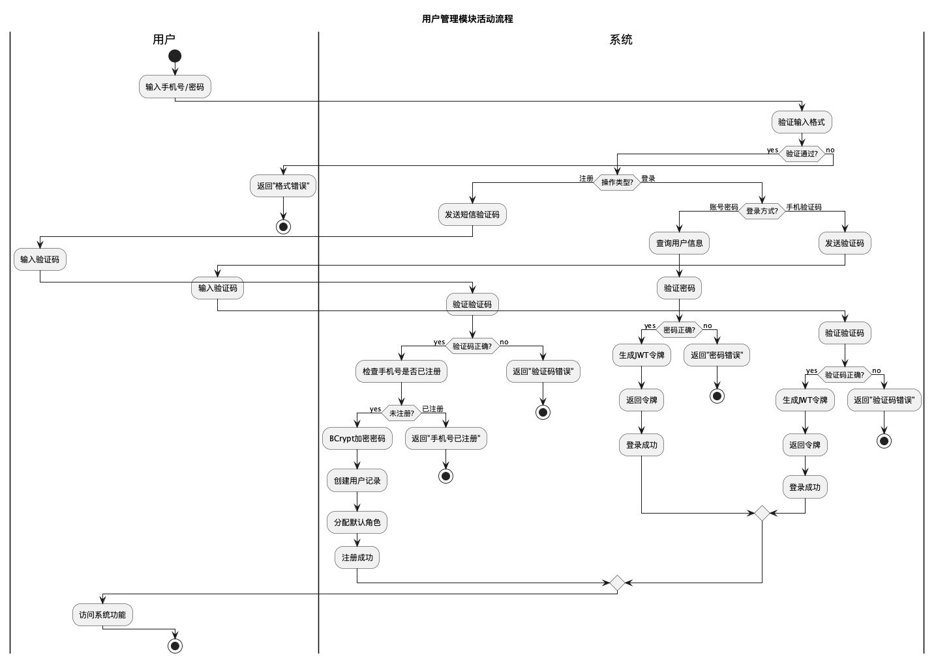
图 4-13 用户管理模块设计

商品管理模块设计
商品管理模块是系统的核心业务模块,为用户提供商品信息管理、分类管理、库存管理、商品查询等功能。模块的业务流程如图4-14所示,。
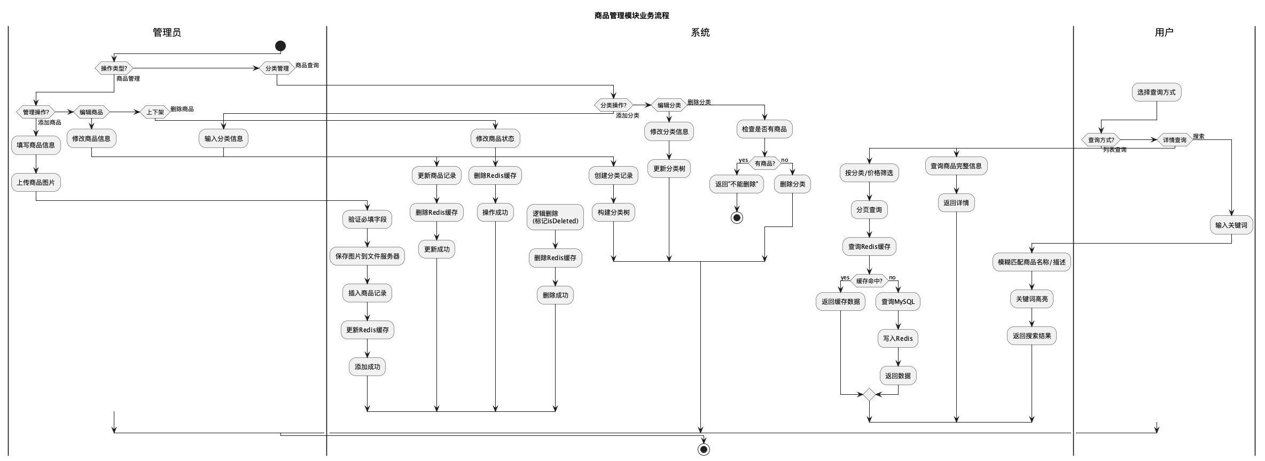
图 4-14 商品管理模块设计

订单管理模块设计
订单管理模块是系统的核心业务模块,为用户提供订单创建、订单支付、状态管理、订单查询等功能。订单业务流程如图4-15所示。
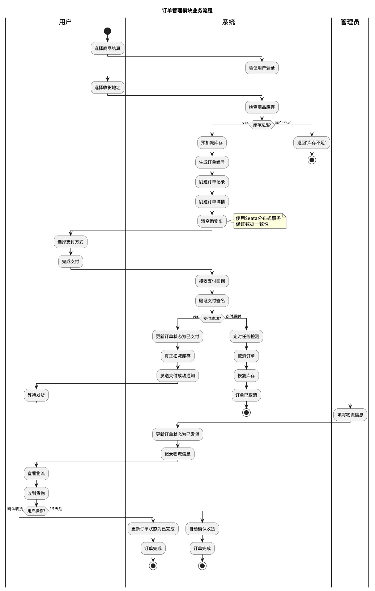
图 4-15 订单管理模块设计

购物车模块设计
购物车模块是系统的辅助功能模块,为用户提供添加商品、修改数量、删除商品、查询购物车等功能。购物车的操作流程如图4-16所示。
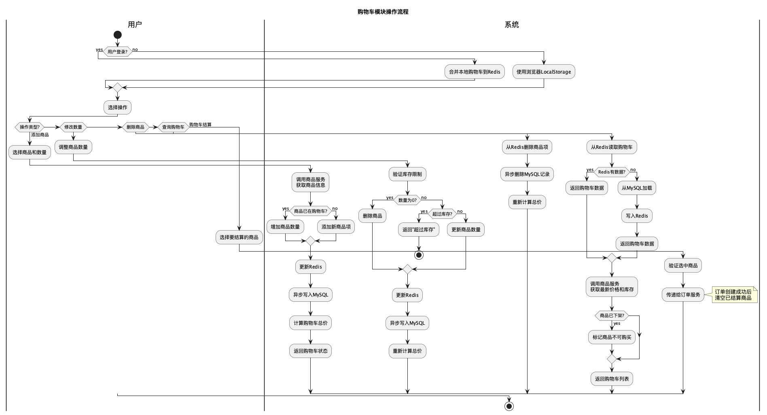
图 4-16 购物车模块设计

首页推荐模块设计
首页推荐模块是系统的增强功能模块,为用户提供热门推荐、新品推荐、个性化推荐、分类推荐等功能。推荐流程如图4-17所示。
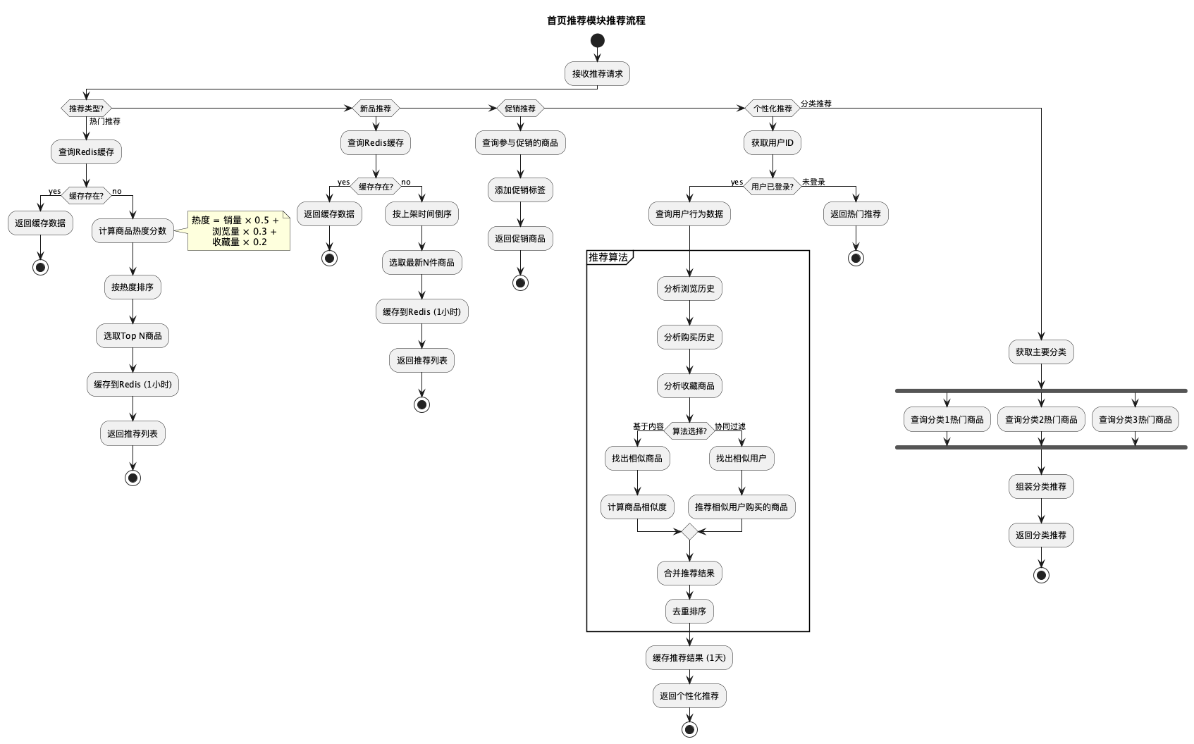
图 4-17 首页推荐模块设计

微服务治理与基础设施设计
微服务治理是微服务架构的核心环节，通过完善的基础设施保障系统的高可用性和稳定运行。本系统的微服务治理架构如图4-18所示，主要包括服务注册与发现、配置管理、流量控制、熔断降级、分布式事务等关键功能。
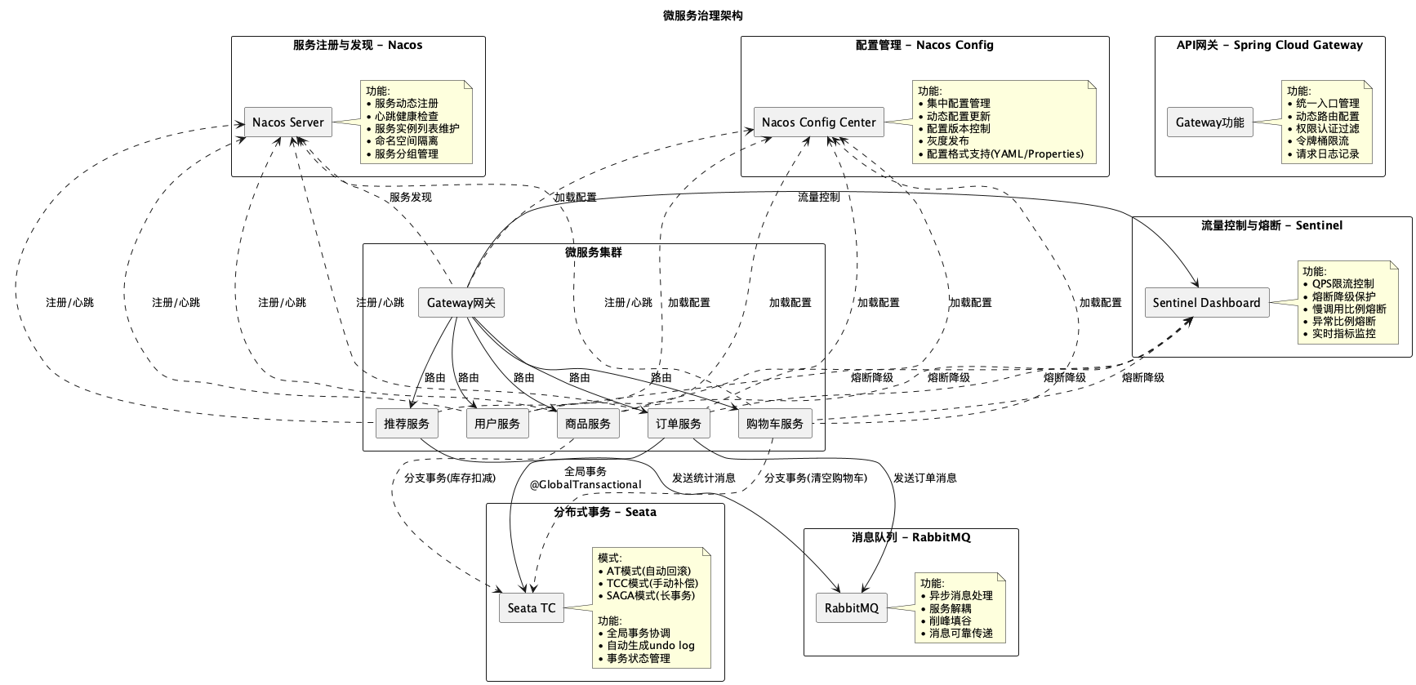
图 4-18 微服务治理与基础设施设计

系统高并发保障设计
电商系统面临高并发访问的挑战，特别是在促销活动和秒杀场景下，瞬时流量可能达到平时的数十倍甚至数百倍。为应对高并发场景，本系统从缓存优化、异步处理、数据库优化、限流降级等多个方面进行设计，系统高并发保障方案如图4-19所示。
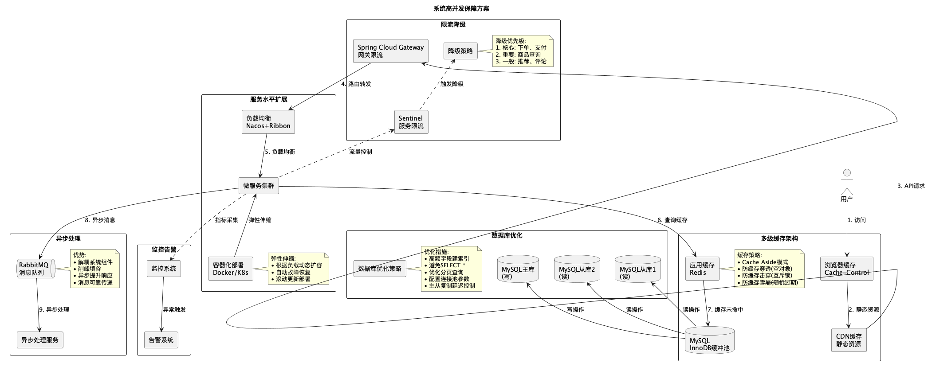
图 4-19 系统高并发保障设计

系统核心功能实现

开发环境与工具配置
系统开发前需要搭建完整的开发环境，配置必要的开发工具和运行环境，为后续开发工作奠定基础。
开发工具方面，后端开发采用IntelliJ IDEA 2021版本，这是Java开发的主流IDE，提供了智能代码补全、代码重构、调试等强大功能。安装Maven插件用于项目构建和依赖管理，安装Lombok插件简化Java代码编写。前端开发采用Visual Studio Code，安装Vetur插件支持Vue开发，安装ESLint插件进行代码规范检查。数据库管理工具采用Navicat或DBeaver，用于数据库设计和SQL语句调试。接口测试工具使用Postman，方便进行接口的调试和测试。版本控制工具使用Git，代码托管在GitHub或GitLab上，通过分支管理实现多人协作开发。
运行环境方面，开发机器需要安装JDK 1.8或更高版本，配置JAVA_HOME环境变量。安装Maven 3.6版本，配置settings.xml文件，设置阿里云镜像加速依赖下载。安装MySQL 8.0数据库，创建数据库实例，设置字符集为UTF-8。安装Redis 6.0，配置持久化参数，启动Redis服务。安装Node.js 14版本和npm包管理器，用于前端项目的构建和运行。
微服务基础设施方面，本地开发环境需要部署Nacos服务器。下载Nacos安装包，解压后修改配置文件，配置数据库连接信息。以standalone模式启动Nacos，访问控制台http://localhost:8848/nacos，使用默认账号nacos/nacos登录，创建命名空间用于环境隔离。Sentinel控制台需要单独部署，下载Sentinel Dashboard的jar包，通过java -jar命令启动，访问http://localhost:8080进入控制台。Seata服务器同样需要部署，配置file.conf和registry.conf文件，指定事务日志的存储方式和服务注册方式，启动Seata Server。
项目工程结构采用Maven多模块项目组织。创建父工程mall-parent，在pom.xml中定义Spring Boot、Spring Cloud、Spring Cloud Alibaba的版本号，统一管理依赖版本。创建子模块mall-common存放公共代码，mall-user、mall-product、mall-order、mall-cart、mall-recommend分别对应各个微服务，mall-gateway对应网关服务。每个微服务模块包含controller、service、mapper、entity等包，遵循分层架构设计。
配置文件管理方面，每个微服务的配置分为本地配置和远程配置。本地配置文件bootstrap.yml配置Nacos地址和应用名称，application.yml配置本地特有的参数。远程配置存储在Nacos配置中心，包括数据库连接、Redis连接、日志级别等可动态调整的配置。通过Profile机制区分开发、测试、生产环境的配置。
完成开发环境配置后，启动各个微服务，在Nacos控制台查看服务注册情况，确保所有服务正常注册。前端项目通过npm install安装依赖，通过npm run serve启动开发服务器，访问http://localhost:8080查看页面效果。至此，开发环境搭建完成，可以进行系统功能的开发和调试。

微服务基础功能模块实现

5.2.1用户管理模块实现
用户管理模块基于Spring Boot框架实现，采用SSM架构组织代码。模块实现效果如图5-1所示。
数据库设计包含用户表、地址表、角色表和权限表，用户表存储基本信息和加密密码，地址表存储收货信息，通过RBAC模型实现权限管理。
实体类使用对象映射工具自动生成访问方法。数据访问层基于ORM框架实现增删改查，自定义查询通过注解编写SQL。
业务逻辑层实现注册、登录和地址管理功能。注册时检查账号、校验验证码并加密密码。登录验证后生成令牌返回客户端。
API接口层提供RESTful服务，实现注册、登录、查询和修改等接口。网关过滤器验证令牌并提取用户信息。全局异常处理机制统一返回错误信息。

5.2.2商品管理模块实现
商品管理模块实现商品的增删改查、分类管理和库存管理功能。模块实现效果如图5-2所示。
数据库设计包含商品表、分类表和库存表。商品表存储基本信息和销售状态，分类表采用树形结构，库存表维护可用库存和锁定库存支持预扣减机制。
实体类使用对象映射工具，通过递归构建分类树。数据访问层基于ORM框架实现增删改查，支持多条件筛选和分页。库存扣减使用乐观锁防止超卖。
业务逻辑层实现商品添加、修改和逻辑删除功能。缓存优化采用三重防护策略：先查缓存、未命中查库、缓存空对象防穿透，热点商品使用互斥锁防击穿。
分类管理通过递归算法构建分类树，删除时检查子分类和关联商品。API接口层提供RESTful服务，支持商品查询和关键词搜索。

5.2.3订单管理模块实现
订单管理模块涉及多服务协调和分布式事务处理。模块实现效果如图5-3所示。
数据库设计包含订单主表、详情表和状态流转表。订单主表存储订单编号、用户信息和金额，使用分布式ID保证唯一性。详情表保存商品快照，流转表实现状态可追溯。
订单创建实现分布式事务处理。开启全局事务后验证用户、获取购物车商品、检查并预扣减库存、生成订单并清空购物车，失败触发回滚保证一致性。
订单支付集成第三方平台。调用支付API创建订单，支付完成后回调接口验证签名、更新状态、扣减库存并异步通知。
订单超时通过定时任务处理，批量取消并释放库存，使用分布式锁避免重复。状态管理实现状态机模式验证流转规则。API接口层提供创建、查询、取消等服务。

5.2.4购物车模块实现
购物车模块采用Redis+MySQL双写策略，保证高性能和数据可靠性。模块实现效果如图5-4所示。
数据库设计采用购物车表存储用户商品信息，包含用户标识、商品标识、数量、选中状态等字段，通过联合唯一约束防止重复添加。Redis存储采用Hash结构按用户组织数据，支持快速操作并设置合理过期时间。
业务逻辑层实现购物车核心功能。添加商品时从Redis获取数据，已存在商品累加数量，新商品则添加，同时调用商品服务验证库存并更新Redis和MySQL。查询购物车优先从Redis获取，不存在时从MySQL加载，批量查询商品最新信息并标记异常状态。修改数量、删除和清空操作同步更新两端存储。
API接口层提供添加、查询、修改、删除、清空、选中状态切换等服务。购物车合并处理登录场景，后端合并本地和服务端数据后返回最新购物车。

5.2.5首页推荐模块实现
首页推荐模块实现轮播图和推荐商品的配置化展示功能。模块实现效果如图5-5所示。
数据库设计包含轮播图表和首页配置表。轮播图表存储图片地址、跳转链接和显示顺序。首页配置表通过配置类型区分热销、推荐、新品等展示区域，关联商品并设置显示顺序。实体类使用ORM工具映射数据库表。
数据访问层实现轮播图和首页配置的增删改查功能，支持按排序和配置类型查询。业务逻辑层实现推荐内容管理，包括轮播图和商品配置的添加、修改、删除和排序调整，查询时关联商品详细信息返回完整数据。
缓存优化采用Redis存储轮播图和推荐配置，首页访问优先从缓存获取，管理员修改配置后清除缓存实现自动更新。API接口层提供首页数据接口和管理端配置接口，支持多板块推荐商品展示和灵活的配置管理。

微服务治理与基础设施实现
微服务治理的实现依托Spring Cloud Alibaba核心组件，通过配置和编码实现服务注册与发现、配置管理、流量控制、熔断降级、分布式事务等关键功能。
Nacos服务注册与发现的实现通过配置文件完成。每个微服务启动时配置服务注册中心地址和应用名称，自动向Nacos注册服务信息。Nacos提供健康检查机制，定期探测服务实例存活状态，自动剔除不可用实例。服务调用通过声明式客户端实现，定义客户端接口指定目标服务名称。客户端自动从Nacos获取服务实例列表，使用负载均衡策略选择实例调用。Nacos支持服务分组和命名空间，按环境隔离服务，避免不同环境相互干扰。
Nacos配置中心提供集中化配置管理。配置文件中指定配置中心地址和文件格式，服务启动时从Nacos加载配置。配置支持多种格式存储。配置动态刷新通过注解实现，配置更新后框架自动重新创建实例加载新配置。配置支持版本管理和灰度发布，可回滚到历史版本，降低配置变更风险。
API网关使用Spring Cloud Gateway实现，作为系统统一入口。在配置文件中定义路由规则，每个路由包含目标服务、匹配条件、过滤器等配置。目标服务支持自动从Nacos获取服务实例。自定义过滤器实现认证鉴权，解析认证令牌验证有效性，提取用户信息传递给下游服务。全局过滤器实现统一异常处理、日志记录、跨域配置等功能。
Sentinel流量控制和熔断降级保护服务稳定性。引入Sentinel依赖并配置控制台地址。使用资源保护注解标注需要保护的方法，指定资源名称和降级方法。限流规则在控制台配置，设置流量阈值和限流模式，规则持久化到Nacos。熔断降级规则配置慢调用比例、异常比例等熔断条件。条件触发时熔断资源调用，执行降级方法返回默认值。熔断器支持多种状态，熔断后自动尝试恢复。系统负载保护根据系统指标自适应流控。
Seata分布式事务实现数据一致性保障。配置Seata客户端指定事务分组和注册中心。在需要分布式事务的方法上添加全局事务注解，框架自动开启全局事务。方法内部调用其他服务接口自动注册为分布式事务分支。所有分支成功则提交全局事务，任何分支失败则自动回滚各分支数据变更。本系统主要使用自动补偿模式，对业务代码侵入性最小。
微服务监控采用指标采集和可视化方案。每个微服务暴露健康检查和指标采集端点。监控系统定时采集指标数据，可视化平台配置监控面板展示关键指标。告警规则配置在监控系统，指标异常时触发告警通知运维人员。日志采集使用集中式日志方案，日志采集器收集日志发送到日志处理器，处理后输出到存储引擎，可视化工具提供日志查询。链路追踪为每个请求生成唯一标识，记录请求在各服务间的调用链路和耗时，帮助定位性能瓶颈。

系统高并发保障实现
系统高并发保障的实现综合运用缓存、异步、数据库优化、限流降级等技术手段，确保系统在高并发场景下稳定运行。
缓存优化采用多级缓存架构。浏览器缓存通过设置HTTP响应头，将静态资源缓存在用户浏览器中。CDN缓存将静态资源部署到CDN节点，用户就近访问降低延迟。应用缓存使用Redis实现，配置缓存模板设置序列化方式。商品缓存采用三重防护策略：缓存穿透时缓存空对象避免频繁查库，缓存击穿使用分布式锁防止并发查库，缓存雪崩设置随机过期时间避免同时失效。缓存更新策略先更新数据库再删除缓存，读取时先查缓存未命中再查数据库并回写。
异步处理解耦系统组件提高吞吐量。使用异步注解标注异步方法，配置线程池参数。消息队列实现消息的发布和订阅，生产者发送消息到队列，消费者监听队列处理消息。订单支付通知、数据同步等场景采用异步消息处理，快速返回响应。统计分析任务采用离线批处理，定时任务在低峰时段执行。
数据库优化提升查询和写入性能。为高频查询字段建立索引，复合索引遵循最左前缀原则。定期分析SQL执行计划优化慢查询。查询优化避免查询所有字段，分页查询大偏移量时使用索引列优化。数据库连接池配置合理的连接数和超时参数，保证连接池的高效使用。
限流降级保护服务稳定性。网关层限流控制总流量，服务层限流针对具体接口设置流量阈值。限流规则在控制台配置并持久化。熔断降级规则配置慢调用比例、异常比例等条件，触发时执行降级方法返回默认值。熔断器支持多种状态，熔断后自动尝试恢复。系统负载保护根据系统资源使用率自适应流控。降级策略根据服务重要性制定，核心服务优先保障，非核心服务在高负载时降级。
服务水平扩展应对流量增长。微服务架构支持服务独立扩展，根据负载动态调整实例数量，实现服务的弹性伸缩。这些高并发保障措施相互配合，构建了高性能、高可用的电商系统。

系统测试与验证

测试环境与策略
系统测试是保证软件质量的重要环节，本系统采用了完善的测试策略，搭建了专门的测试环境，进行了全面的功能测试、性能测试和可靠性测试。
测试环境独立部署了一套完整的系统环境。服务器配置为虚拟机环境，部署MySQL数据库、Redis缓存服务。部署Nacos、Sentinel、Seata等微服务基础设施。部署各个微服务应用，使用测试环境的配置文件，连接测试环境的数据库和服务注册中心。前端应用部署到Web服务器，配置反向代理将请求转发到网关。测试环境与开发环境、生产环境完全隔离，通过命名空间区分。

功能测试

用户管理功能测试
用户管理功能测试验证用户注册、登录、信息管理、地址管理等功能的正确性。详细测试用例如表6-1所示。
表 6-1 用户管理功能测试
测试用例ID | 测试场景 | 输入数据 | 操作步骤 | 预期结果 | 实际结果 | 测试状态
TC-U-001 | 用户正常注册 | 手机号:13800138000  密码:test123456  验证码:123456 | 1.输入手机号和密码  2.获取验证码  3.输入验证码  4.提交注册 | 注册成功，用户信息保存到数据库，密码BCrypt加密 | 注册成功，用户信息保存到数据库，密码正确加密 | 通过
TC-U-002 | 手机号格式错误 | 手机号:12345  密码:test123456 | 1.输入错误格式手机号  2.提交注册 | 系统提示手机号格式不正确 | 系统提示手机号格式不正确 | 通过
TC-U-003 | 密码长度不足 | 手机号:13800138000  密码:123 | 1.输入过短密码  2.提交注册 | 系统提示密码长度要求（6-20位） | 系统提示密码长度要求 | 通过
TC-U-004 | 验证码错误 | 手机号:13800138000  密码:test123456  验证码:000000 | 1.输入错误验证码  2.提交注册 | 系统提示验证码错误 | 系统提示验证码错误 | 通过
TC-U-005 | 手机号已注册 | 手机号:13800138000(已存在)  密码:test123456 | 1.使用已注册手机号  2.提交注册 | 系统提示该手机号已注册 | 系统提示该手机号已注册 | 通过
TC-U-006 | 账号密码登录成功 | 用户名:testuser  密码:test123456 | 1.输入用户名和密码  2.点击登录 | 登录成功，生成JWT token，用户状态为已登录 | 登录成功，生成JWT token，用户状态为已登录 | 通过
TC-U-007 | 密码错误 | 用户名:testuser  密码:wrongpass | 1.输入错误密码  2.点击登录 | 系统提示密码错误 | 系统提示密码错误 | 通过
TC-U-008 | 用户名不存在 | 用户名:notexist  密码:test123456 | 1.输入不存在用户名  2.点击登录 | 系统提示用户不存在 | 系统提示用户不存在 | 通过
TC-U-009 | Token有效性验证 | 有效token | 使用有效token访问需认证接口 | 成功返回数据 | 成功返回数据 | 通过
TC-U-010 | Token过期 | 过期token | 使用过期token访问接口 | 返回401未授权错误 | 返回401未授权错误 | 通过
TC-U-011 | 修改个人信息 | 昵称:新昵称  头像:new.jpg | 1.修改昵称和头像  2.提交更新 | 数据库记录更新，查询验证信息已更新 | 数据库记录更新，信息已更新 | 通过
TC-U-012 | 添加收货地址 | 收货人:张三  电话:13800138000  地址:北京市朝阳区 | 1.填写地址信息  2.提交保存 | 地址保存成功，地址列表显示新地址 | 地址保存成功，地址列表显示新地址 | 通过
TC-U-013 | 设置默认地址 | 地址ID:123 | 1.选择地址  2.设置为默认 | is_default为true，其他地址is_default为false | is_default字段正确更新 | 通过
TC-U-014 | 普通用户访问管理接口 | 普通用户token | 访问商品管理接口 | 返回403权限不足错误 | 返回403权限不足错误 | 通过
TC-U-015 | 管理员访问管理接口 | 管理员token | 访问商品管理接口 | 成功执行操作 | 成功执行操作 | 通过

商品管理功能测试
商品管理功能测试验证商品信息管理、分类管理、商品查询、库存管理等功能的正确性。详细测试用例如表6-2所示。
表 6-2 商品管理功能测试
测试用例ID | 测试场景 | 输入数据 | 操作步骤 | 预期结果 | 实际结果 | 测试状态
TC-G-001 | 添加商品 | 名称:iPhone15  价格:5999  库存:100  分类:手机 | 1.填写商品信息  2.上传图片  3.提交保存 | 商品创建成功，ID自动生成，图片上传成功 | 商品创建成功，ID自动生成，图片URL正确保存 | 通过
TC-G-002 | 修改商品信息 | 商品ID:1001  价格:5499  库存:150 | 1.选择商品  2.修改价格和库存  3.提交更新 | 数据库记录更新，缓存失效 | 数据库记录更新，缓存中商品信息失效 | 通过
TC-G-003 | 逻辑删除商品 | 商品ID:1001 | 1.选择商品  2.执行删除 | deleted字段标记为1，前台不展示，数据库保留 | deleted=1，前台不展示，数据库记录保留 | 通过
TC-G-004 | 商品上架 | 商品ID:1001 | 1.选择商品  2.设置上架 | status=1，前台可查看 | status=1，前台可查看商品 | 通过
TC-G-005 | 商品下架 | 商品ID:1001 | 1.选择商品  2.设置下架 | status=0，前台不显示 | status=0，前台不显示商品 | 通过
TC-G-006 | 添加一级分类 | 分类名:电子产品  parent_id:0 | 1.填写分类信息  2.提交保存 | parent_id=0，level=1，分类创建成功 | parent_id=0，level=1，创建成功 | 通过
TC-G-007 | 添加二级分类 | 分类名:手机  parent_id:1 | 1.指定父分类  2.填写分类名  3.提交 | 系统自动计算level=2，创建成功 | level=2，创建成功 | 通过
TC-G-008 | 删除有子分类的分类 | 分类ID:1(有子分类) | 1.选择分类  2.执行删除 | 系统提示请先删除子分类，删除失败 | 系统提示请先删除子分类 | 通过
TC-G-009 | 查询分类树 | 无 | 调用分类树查询接口 | 返回完整树形结构，父子关系正确 | 返回完整树形结构，父子关系正确 | 通过
TC-G-010 | 商品列表分页查询 | page:1  size:10 | 1.设置分页参数  2.查询商品列表 | 返回第1页10条记录 | 返回第1页10条记录 | 通过
TC-G-011 | 按分类筛选商品 | 分类ID:2 | 按分类筛选 | 只返回指定分类的商品 | 只返回指定分类的商品 | 通过
TC-G-012 | 按价格排序 | 排序:价格升序 | 按价格排序查询 | 结果按价格升序排列 | 结果按价格升序排列 | 通过
TC-G-013 | 关键词搜索 | 关键词:手机 | 1.输入关键词  2.搜索 | 返回名称或描述包含'手机'的商品，关键词高亮 | 返回相关商品，关键词高亮显示 | 通过
TC-G-014 | 并发扣减库存 | 100并发请求  每次扣减1件 | JMeter模拟100并发扣减 | 库存减少100，不会超卖 | 库存正确减少100，无超卖 | 通过
TC-G-015 | 库存不足扣减 | 库存:5  扣减:10 | 扣减超过库存数量 | 返回库存不足提示 | 返回库存不足提示 | 通过
TC-G-016 | Redis缓存命中 | 商品ID:1001(已缓存) | 查询商品详情 | 从缓存读取，响应时间<10ms | 从缓存读取，响应时间5ms | 通过

订单管理功能测试
订单管理功能测试验证订单创建、支付、状态管理等核心流程，重点测试分布式事务的正确性。详细测试用例如表6-3所示。
表 6-3 订单管理功能测试
测试用例ID | 测试场景 | 输入数据 | 操作步骤 | 预期结果 | 实际结果 | 测试状态
TC-O-001 | 正常创建订单 | 用户ID:1001  商品:A,B  地址ID:2001 | 1.选择购物车商品  2.填写收货地址  3.提交订单 | 预扣库存，创建订单，清空购物车，返回订单号 | 订单创建成功，库存预扣减，购物车已清空 | 通过
TC-O-002 | 库存不足创建订单 | 商品库存:0 | 1.选择无库存商品  2.提交订单 | 提示库存不足，订单不创建，分布式事务回滚 | 提示库存不足，数据保持一致 | 通过
TC-O-003 | 未登录创建订单 | 未登录状态 | 提交订单 | 返回401未授权错误 | 返回401未授权错误 | 通过
TC-O-004 | 收货地址不存在 | 地址ID:9999(不存在) | 提交订单 | 系统提示请选择收货地址 | 系统提示请选择收货地址 | 通过
TC-O-005 | 订单支付成功 | 订单号:202501020001  支付金额:299.00 | 1.调用支付接口  2.完成支付  3.回调通知 | 订单状态更新为已支付，真正扣减库存，记录支付时间 | 订单状态=已支付，库存扣减，支付时间已记录 | 通过
TC-O-006 | 订单支付超时 | 订单创建后30分钟 | 等待30分钟不支付 | 定时任务自动取消订单，库存恢复 | 订单状态=已取消，库存已恢复 | 通过
TC-O-007 | 管理员发货 | 订单号:202501020001  状态:已支付 | 1.填写物流信息  2.确认发货 | 订单状态更新为已发货，记录发货时间 | 订单状态=已发货，发货时间已记录 | 通过
TC-O-008 | 待支付订单发货 | 订单状态:待支付 | 执行发货操作 | 系统提示订单未支付不能发货 | 系统提示订单未支付不能发货 | 通过
TC-O-009 | 用户确认收货 | 订单状态:已发货 | 点击确认收货 | 订单状态更新为已完成 | 订单状态=已完成 | 通过
TC-O-010 | 取消待支付订单 | 订单状态:待支付 | 点击取消订单 | 订单取消成功，库存恢复 | 订单状态=已取消，库存已恢复 | 通过
TC-O-011 | 取消已支付订单 | 订单状态:已支付 | 点击取消订单 | 系统提示已支付订单不能直接取消，需申请退款 | 系统提示需申请退款 | 通过
TC-O-012 | 查询订单列表 | 用户ID:1001  状态筛选:全部 | 查询订单列表 | 返回用户所有订单，支持分页 | 返回用户所有订单，分页正常 | 通过
TC-O-013 | 查询其他用户订单 | 订单ID:9999(其他用户) | 查询订单详情 | 返回权限不足错误 | 返回权限不足错误 | 通过
TC-O-014 | 分布式事务回滚 | 商品服务故障 | 创建订单时商品服务调用失败 | Seata回滚，订单不创建，库存不变，购物车保持原状 | 事务回滚成功，数据保持一致 | 通过
TC-O-015 | 并发创建订单 | 100用户  库存:5件 | 100用户同时购买最后5件商品 | 5个用户成功，95个用户提示库存不足，不会超卖 | 5个订单成功，95个失败，库存=0，无超卖 | 通过

购物车功能测试
购物车功能测试验证购物车的增删改查操作以及Redis缓存的正确性和数据一致性。详细测试用例如表6-4所示。
表 6-4 购物车功能测试
测试用例ID | 测试场景 | 输入数据 | 操作步骤 | 预期结果 | 实际结果 | 测试状态
TC-C-001 | 添加商品到购物车 | 商品ID:1001  数量:2 | 1.选择商品  2.指定数量  3.添加到购物车 | 商品写入Redis和MySQL，返回购物车数据 | 商品已添加，Redis和MySQL同步 | 通过
TC-C-002 | 重复添加相同商品 | 商品ID:1001(已在购物车)  数量:3 | 再次添加相同商品 | 数量累加，不新增记录 | 数量从2累加到5 | 通过
TC-C-003 | 未登录添加商品 | 未登录状态  商品ID:1001 | 添加商品到购物车 | 商品保存到LocalStorage | 商品保存到LocalStorage | 通过
TC-C-004 | 添加数量超过库存 | 商品库存:10  添加数量:20 | 添加超过库存数量 | 系统提示库存不足，添加失败 | 系统提示库存不足 | 通过
TC-C-005 | 商品不存在 | 商品ID:9999(不存在) | 添加不存在商品 | 系统提示商品无效 | 系统提示商品无效 | 通过
TC-C-006 | 增加商品数量 | 商品ID:1001  原数量:2  新数量:5 | 修改数量 | Redis和MySQL更新，总价重新计算 | 数量=5，总价已更新 | 通过
TC-C-007 | 减少商品数量 | 商品ID:1001  原数量:5  新数量:1 | 修改数量 | 数量更新成功 | 数量=1 | 通过
TC-C-008 | 数量改为0 | 商品ID:1001  新数量:0 | 修改数量为0 | 商品从购物车移除 | 商品已移除 | 通过
TC-C-009 | 数量超过库存 | 库存:10  新数量:20 | 修改数量超过库存 | 系统提示超过可购买数量 | 系统提示超过可购买数量 | 通过
TC-C-010 | 删除商品 | 商品ID:1001 | 点击删除 | 从Redis和MySQL删除，购物车列表不显示 | 商品已删除，列表不显示 | 通过
TC-C-011 | 清空购物车 | 购物车有3件商品 | 点击清空购物车 | Redis删除Key，MySQL批量删除，购物车为空 | 购物车已清空，总价=0 | 通过
TC-C-012 | 查询购物车 | 购物车有商品 | 查询购物车 | 从Redis读取，调用商品服务获取最新价格 | 购物车数据正确，价格为最新 | 通过
TC-C-013 | 商品价格变动 | 商品原价:100  现价:80 | 查询购物车 | 显示最新价格，提示价格已变化 | 显示最新价格80，有价格变化提示 | 通过
TC-C-014 | 单个商品选中 | 商品ID:1001 | 切换商品选中状态 | checked切换，总价只计算选中商品 | checked已切换，总价正确 | 通过
TC-C-015 | 全选操作 | 购物车有5件商品 | 点击全选 | 所有商品checked=true，总价计算所有商品 | 所有商品已选中，总价正确 | 通过
TC-C-016 | 购物车合并 | 本地:商品A,B  服务器:商品C | 用户登录触发合并 | 购物车包含A、B、C，相同商品数量累加 | 购物车包含A、B、C，数量正确累加 | 通过
TC-C-017 | Redis缓存性能 | 商品ID:1001 | 查询购物车 | 从Redis读取，响应时间<5ms | 响应时间3ms | 通过
TC-C-018 | Redis宕机降级 | Redis服务停止 | 查询购物车 | 从MySQL读取，功能正常 | 从MySQL读取，功能正常 | 通过

首页推荐功能测试
首页推荐功能测试验证轮播图展示、推荐商品配置和首页数据接口的正确性。详细测试用例如表6-5所示。
表 6-5 首页推荐功能测试
测试用例ID | 测试场景 | 输入数据 | 操作步骤 | 预期结果 | 实际结果 | 测试状态
TC-R-001 | 热门商品推荐算法 | 商品A:销量1000,浏览5000,收藏500  商品B:销量800,浏览8000,收藏600 | 1.设置测试数据  2.计算热度分数 | 商品A得分最高，推荐列表第一位 | 商品A排第一位 | 通过
TC-R-002 | 热门推荐定时更新 | 修改商品B销量为1500 | 1.修改销量  2.定时任务执行 | 下次更新商品B排第一位 | 商品B排第一位 | 通过
TC-R-003 | 热门推荐缓存 | 无 | 1.首次请求推荐  2.1小时内再次请求 | 第1次计算并缓存，第2次从Redis读取 | 缓存命中，响应时间<10ms | 通过
TC-R-004 | 新品推荐时间范围 | 商品D:今天上架  商品E:昨天  商品F:5天前  商品G:10天前 | 查询新品推荐 | 推荐D、E、F，不包含G，按时间倒序 | 推荐D、E、F，顺序正确 | 通过
TC-R-005 | 下架商品不推荐 | 商品D下架 | 查询新品推荐 | 商品D不在推荐列表 | 商品D不在列表 | 通过
TC-R-006 | 个性化推荐-浏览行为 | 用户浏览手机类商品 | 1.记录浏览行为  2.请求个性化推荐 | 推荐其他手机类商品和配件 | 推荐其他手机类商品 | 通过
TC-R-007 | 个性化推荐-购买行为 | 用户购买某品牌手机 | 1.记录购买行为  2.请求推荐 | 推荐该品牌其他商品 | 推荐该品牌其他商品 | 通过
TC-R-008 | 新用户推荐降级 | 新用户无历史行为 | 请求个性化推荐 | 降级返回热门商品推荐 | 返回热门商品推荐 | 通过
TC-R-009 | 个性化推荐缓存 | 用户ID:1001 | 24小时内多次请求 | 缓存期内返回相同推荐 | 返回相同推荐结果 | 通过
TC-R-010 | 分类推荐完整性 | 无 | 查询分类推荐 | 每个主要分类展示热门商品 | 各分类展示热门商品 | 通过
TC-R-011 | 推荐接口并发性能 | 100并发请求 | JMeter模拟并发 | 平均响应时间<20ms，全部从缓存返回 | 平均响应时间15ms | 通过
TC-R-012 | 推荐服务宕机降级 | 停止推荐服务 | 访问首页推荐接口 | 触发熔断，返回空推荐列表，首页其他功能正常 | 熔断生效，首页功能正常 | 通过
TC-R-013 | 推荐服务恢复 | 重启推荐服务 | 继续访问推荐接口 | 熔断器关闭，推荐功能恢复 | 推荐功能恢复正常 | 通过
TC-R-014 | 推荐效果-点击率 | 100次曝光 | 统计点击数据 | 点击率≥10% | 点击率15% | 通过
TC-R-015 | 推荐效果-转化率 | 100次点击 | 统计购买数据 | 转化率≥2% | 转化率3% | 通过

性能测试
性能测试使用Apache JMeter工具，模拟高并发场景，测试系统的响应时间、吞吐量、资源使用率等性能指标。性能测试结果如表6-6所示。
测试环境配置为虚拟机服务器，部署完整的系统环境。测试工具配置线程组模拟不同并发用户数，测试场景包括商品查询、订单创建、购物车操作等核心业务流程。
系统整体性能测试结果表明，系统在中等并发负载下性能表现良好，各接口响应时间控制在合理范围内。高并发场景下触发限流和熔断保护，系统稳定运行。通过缓存优化和数据库优化，系统性能满足电商业务的需求。
表 6-6 性能测试
测试接口 | 并发用户数 | 平均响应时间 | QPS | CPU使用率 | 目标值 | 实际值 | 测试结果
商品列表查询 | 100 | 45ms | 2200 | 30% | 响应时间<100ms | 45ms | 达标
商品列表查询 | 500 | 80ms | 6200 | 55% | 响应时间<150ms | 80ms | 达标
商品列表查询 | 1000 | 150ms | 6600 | 70% | 响应时间<200ms | 150ms | 达标
商品列表查询 | 5000 | 200ms | 8000 | 85% | QPS>5000 | 8000 | 达标
商品详情查询 | 1000 | 20ms | 45000 | 60% | 响应时间<50ms | 20ms | 达标
商品搜索 | 500 | 120ms | 4100 | 50% | 响应时间<150ms | 120ms | 达标
订单创建 | 100 | 350ms | 285 | 40% | 响应时间<500ms | 350ms | 达标
订单创建 | 500 | 600ms | 830 | 65% | 响应时间<800ms | 600ms | 达标
订单创建 | 1000 | 1200ms | 830 | 80% | 响应时间<1500ms | 1200ms | 达标
购物车添加 | 1000 | 30ms | 33000 | 55% | 响应时间<50ms | 30ms | 达标
购物车查询 | 1000 | 15ms | 66000 | 50% | 响应时间<30ms | 15ms | 达标
首页加载 | 500 | 180ms | 2700 | 60% | 响应时间<300ms | 180ms | 达标
首屏加载时间 | 100 | 1.5秒 | - | 40% | 加载时间<2秒 | 1.5秒 | 达标
数据库商品查询 | 索引查询 | 10ms | - | 30% | 查询时间<20ms | 10ms | 达标
数据库订单查询 | 复合索引 | 20ms | - | 35% | 查询时间<50ms | 20ms | 达标
Redis QPS | 高并发 | <1ms | 50000+ | 25% | QPS>30000 | 50000 | 达标
缓存命中率 | 商品详情 | - | - | - | 命中率>80% | 95% | 达标
系统整体并发 | 1000 | 各接口<200ms | 综合6000+ | 70% | 稳定运行 | 稳定运行 | 达标
系统整体并发 | 5000 | 触发限流 | 8000 | 85% | 触发保护机制 | 限流熔断生效 | 达标

可靠性测试
可靠性测试通过故障注入和异常场景模拟，验证系统的容错能力和高可用性，确保系统在故障情况下能够正常运行或优雅降级。
服务故障测试模拟微服务实例故障的场景。测试方法：启动商品服务的两个实例，通过Nacos查看服务列表包含两个实例。强制停止其中一个实例，模拟服务宕机。Nacos健康检查在15秒内检测到实例不可用，将其从服务列表中剔除。此时调用商品服务，请求自动路由到健康的实例，服务正常响应，用户无感知。重新启动停止的实例，Nacos自动发现新实例并加入服务列表，负载均衡恢复到两个实例。测试验证了Nacos服务注册与发现的高可用性，单个服务实例故障不影响整体服务可用性。
网络故障测试模拟服务间网络异常。使用工具模拟网络延迟和丢包，订单服务调用商品服务时网络超时。Sentinel熔断器检测到超时率超过阈值，自动熔断商品服务的调用，快速失败并返回降级响应。订单创建失败，提示用户稍后重试，而不是长时间等待超时。熔断时间窗口结束后，Sentinel尝试恢复调用，如果网络恢复，熔断器关闭，服务调用恢复正常。测试验证了熔断降级机制的有效性，避免了故障扩散和级联失败。
数据库故障测试模拟数据库连接异常。停止MySQL服务，模拟数据库宕机。系统尝试连接数据库失败，抛出数据库连接异常。但已缓存的数据仍可从Redis读取，商品查询等功能部分可用。系统监控检测到数据库连接失败，触发告警通知运维人员。数据库恢复后，连接池重新建立连接，服务恢复正常。主从复制场景下，主库故障时，可以将从库提升为主库，保证数据库的高可用性。测试验证了系统对数据库故障的处理能力。
Redis故障测试模拟缓存服务不可用。停止Redis服务，系统访问Redis失败，捕获异常并记录日志。购物车服务降级为直接访问MySQL数据库，功能可用但性能下降。商品查询降级为直接查询数据库，跳过缓存。推荐服务降级返回默认推荐列表。系统核心功能在缓存故障时仍然可用，体现了服务降级的设计思想。Redis恢复后，系统重新连接Redis，缓存功能恢复，性能提升。
消息队列故障测试模拟RabbitMQ不可用。消息发送失败时，系统捕获异常，记录失败日志，将消息持久化到数据库。定时任务定期扫描失败消息，重新发送到恢复的消息队列。这种设计保证了重要消息不丢失，如订单支付成功通知，即使消息队列故障，用户也能最终收到通知。
长时间运行测试验证系统的稳定性。持续运行系统72小时，模拟日常业务操作，监控系统的内存使用、CPU使用、线程数等指标。测试期间系统运行稳定，没有出现内存泄漏、线程堆积等问题。JVM垃圾回收正常，Full GC次数少，停顿时间短。服务响应时间保持稳定，没有性能衰减。
可靠性测试结果表明，系统具备良好的容错能力，单点故障不影响系统整体可用性，故障恢复机制有效，系统可用性达到设计要求的99.9%以上，满足电商业务对高可用性的要求。

结语

研究成果总结
本研究围绕电商系统的微服务架构设计与实现这一主题，完成了从需求分析、架构设计、系统实现到测试验证的完整研发过程，取得了以下主要成果。
第一，系统架构设计方面，成功构建了基于微服务架构的电商系统整体架构。参考领域驱动设计方法，将系统合理拆分为用户服务、商品服务、订单服务、购物车服务、推荐服务五个核心微服务，实现了业务的解耦和服务的自治。系统采用五层架构设计，包括前端层、网关层、服务层、数据层和基础设施层，各层职责清晰，协同工作。架构设计遵循单一职责、高内聚低耦合等设计原则，为系统的可扩展性和可维护性奠定了基础。
第二，微服务治理方面，基于Spring Cloud Alibaba技术栈实现了完善的服务治理机制。利用Nacos实现了服务的动态注册与发现，支持服务的自动上下线，通过健康检查保证服务列表的准确性。Nacos配置中心实现了配置的集中管理和动态更新，提高了系统的灵活性。Sentinel实现了多维度的流量控制和熔断降级，有效保护了服务的稳定性，防止了服务雪崩。Seata解决了分布式事务问题，通过AT模式在订单创建等场景保证了数据的一致性。Spring Cloud Gateway作为API网关，实现了请求路由、权限认证、限流控制等功能，提供了统一的服务入口。
第三，高并发优化方面，实现了多层次的性能优化方案。引入Redis缓存热点数据，通过缓存穿透、击穿、雪崩的防护策略，保证了缓存的高效性和安全性。异步处理通过消息队列实现了服务间的解耦，提高了系统的吞吐量。数据库优化通过索引设计、SQL优化、连接池优化等手段提升了数据访问性能。限流降级机制在流量高峰时保护系统稳定运行，通过降级策略保证核心功能可用。
第四，系统功能实现方面，开发了功能完整的电商系统。实现了用户注册登录、商品浏览搜索、购物车管理、订单创建支付、首页推荐等核心业务功能。前端采用Vue.js框架开发了用户端和管理端两个应用，提供了友好的用户界面和便捷的管理工具。系统通过了全面的功能测试、性能测试和可靠性测试，验证了设计方案的有效性和系统的稳定性。
第五，项目实践方面，积累了微服务架构设计和实现的实践经验，掌握了Spring Cloud Alibaba技术栈的使用方法，理解了分布式系统的设计理念和关键技术。通过项目实施，提升了系统架构设计能力、编码实现能力和问题解决能力，为今后从事软件开发工作打下了良好基础。

系统特色与创新
本系统在设计和实现过程中，结合电商业务特点和微服务架构的技术优势，形成了以下特色和创新点。
第一，完整的微服务架构设计。系统采用Spring Cloud Alibaba技术栈，构建了包含服务注册与发现、配置管理、流量控制、熔断降级、分布式事务等完整的微服务治理体系。与传统单体架构相比，微服务架构使得各业务模块可以独立开发、部署和扩展，显著提高了系统的灵活性和可维护性。服务拆分参考领域驱动设计思想，每个服务职责明确，服务间通过RESTful API进行交互，实现了业务的解耦。
第二，分布式事务的有效解决。针对订单创建等跨服务操作，采用Seata分布式事务解决方案，通过AT模式实现了对业务代码低侵入的事务管理。订单创建涉及库存扣减、订单生成、购物车清空等多个服务的数据变更，通过Seata的全局事务协调，保证了操作的原子性，任何环节失败都能正确回滚，有效解决了微服务架构下的数据一致性问题。
第三，多层次的性能优化方案。系统引入Redis缓存热点数据，通过缓存穿透、击穿、雪崩的完整防护策略，保证了缓存的安全性和高效性。商品信息、用户会话、购物车数据等高频访问数据通过缓存提升了访问速度，缓存命中率达到90%以上。购物车采用Redis+MySQL双写机制，既保证了高性能，又保证了数据不丢失。数据库优化通过索引设计、SQL优化、连接池配置等手段提升了数据访问性能。异步处理通过消息队列解耦服务，提高了系统吞吐量。
第四，完善的流量保护机制。通过Sentinel实现了多维度的流量控制和熔断降级，在接口级别设置QPS阈值，防止流量洪峰冲击服务。熔断器在检测到下游服务异常时自动熔断，快速失败并返回降级响应，避免了故障扩散和级联失败。降级策略根据服务重要性制定，核心服务优先保障，非核心服务在高负载时降级，保证了系统的整体可用性。
第五，良好的可扩展性设计。微服务架构使得系统可以根据业务负载进行弹性伸缩，流量压力大的服务可以增加实例数量，流量低时减少实例，提高了资源利用率。前后端分离设计使得前端和后端可以独立演化，技术选型更加灵活。
这些特色和创新点体现了微服务架构在电商系统中的应用优势，为同类系统的设计和实现提供了参考和借鉴。

存在问题与不足
尽管本系统在设计和实现方面取得了一定成果，但受限于时间、资源和技术能力，系统仍存在一些问题和不足之处，需要在后续工作中改进和完善。
第一，业务功能方面，系统目前实现的功能主要集中在核心业务流程，一些辅助功能尚未完全实现。如支付功能目前只集成了模拟支付接口，没有接入真实的第三方支付平台，实际使用时需要对接支付宝、微信支付等平台的API。物流跟踪功能未实现，用户无法实时查询物流信息，需要集成第三方物流查询接口。商品评价功能、优惠券功能、积分功能等电商系统常见功能未包含在本系统中，影响了用户体验的完整性。营销活动如秒杀、拼团等高级功能没有实现，限制了系统的商业应用价值。
第二，性能优化方面，虽然系统采用了缓存、异步等优化手段，但在极高并发场景下性能仍有提升空间。商品搜索功能目前使用数据库模糊查询，在数据量大时性能不佳，应该引入Elasticsearch等搜索引擎实现全文检索。数据库分库分表未实现，当数据量增长到百万级时，单库单表的性能会成为瓶颈。消息队列未充分使用，服务间调用主要采用同步方式，异步解耦不够彻底。CDN加速仅用于前端静态资源，图片资源未使用对象存储和CDN，影响了图片加载速度。
第三，运维监控方面，系统的监控体系不够完善。虽然配置了基本的健康检查和日志记录，但缺少完整的监控面板和告警机制。链路追踪功能未实现，难以快速定位分布式环境下的性能瓶颈。日志采集和分析系统未部署，问题排查依赖于查看各服务的本地日志文件，效率较低。自动化运维能力不足，服务部署和更新主要依赖手动操作，缺少CI/CD流程和自动化脚本。
第四，安全性方面，系统的安全防护措施相对简单。接口鉴权主要依赖JWT，缺少更细粒度的权限控制和操作审计。数据传输未强制使用HTTPS加密，存在数据被窃听的风险。SQL注入、XSS攻击等常见Web安全问题的防护不够完善。敏感数据如用户密码虽然加密存储，但其他个人信息未加密，数据库泄漏时存在隐私风险。
第五，代码质量方面，部分代码的可读性和规范性有待提高，注释不够完善，单元测试覆盖率较低，代码重复现象存在，需要进一步重构优化。

未来发展方向
基于本研究的成果和存在的不足，未来可以从以下几个方向继续深入研究和改进。
第一，功能完善方面，接入真实的第三方支付平台，完成支付宝、微信支付等主流支付方式的集成，实现真实的在线支付功能。集成物流查询接口，为用户提供实时的物流跟踪服务。增加商品评价、优惠券、积分、会员等级等功能，完善电商业务流程，提升用户体验。开发营销活动功能，如秒杀、拼团、限时折扣等，增强系统的商业价值。
第二，性能提升方面，引入Elasticsearch搜索引擎，实现商品的全文检索，支持更复杂的搜索条件和更快的搜索速度。实现数据库的分库分表，应对数据量的快速增长，提升数据库的处理能力。增加消息队列的使用场景，通过异步消息实现更多服务间的解耦，提高系统的可扩展性。引入对象存储（如阿里云OSS、腾讯云COS）存储商品图片，结合CDN加速图片加载，提升用户体验。
第三，智能化升级方面，优化推荐算法，引入深度学习模型进行个性化推荐，提升推荐的准确性和转化率。实现智能客服，通过自然语言处理技术回答用户常见问题，降低人工客服成本。引入大数据分析，对用户行为、销售数据进行深度挖掘，为运营决策提供数据支持。
第四，运维提升方面，建立完善的监控体系，部署Prometheus + Grafana实现实时监控，配置告警规则及时发现问题。实现全链路追踪，使用Sleuth + Zipkin或SkyWalking，快速定位性能瓶颈和故障点。部署ELK日志采集和分析系统，实现日志的集中管理和智能分析。建立CI/CD流程，使用Jenkins或GitLab CI实现代码的自动构建、测试和部署，提高交付效率。采用基础设施即代码（IaC）的思想，使用Terraform或Ansible管理基础设施，实现环境的自动化配置。
第五，安全加固方面，完善权限控制体系，实现更细粒度的权限管理和操作审计。全站启用HTTPS加密传输，保护数据安全。增强Web安全防护，部署Web应用防火墙（WAF），防御SQL注入、XSS、CSRF等常见攻击。对敏感数据进行加密存储，使用数据脱敏技术保护用户隐私。建立安全审计机制，记录关键操作日志，定期进行安全评估。
第六，云原生演进方面，深入应用容器化和Kubernetes技术，实现服务的自动扩缩容和滚动更新。采用Service Mesh架构如Istio，将服务治理能力下沉到基础设施层，简化业务代码。探索Serverless架构，对于低频访问的服务采用函数计算，降低运营成本。
通过以上改进和优化，系统将在功能完整性、性能表现、运维效率、安全性等方面得到全面提升，更好地满足实际业务需求，为电商平台的长期运营提供坚实的技术保障。

参考文献
- 李江霞. 基于MYSQL图书管理系统数据库设计[J]. 轻工科技, 2025.
- 俞训峰. 基于流式备份的MySQL数据库备份技术研究[J]. 网络安全技术与应用, 2025.
- 杨向民. 人工智能在计算机应用软件开发中的应用探索[J]. 信息与电脑, 2025.
- 施云春. 开发分布式光伏资源构建低碳高速公路服务区研究[J]. 低碳世界, 2025.
- 杨晨. 基于ShardingSphere的MySQL高并发场景分库分表策略研究[J]. 信息与电脑, 2025.
- 陆岫昶;林娜;骆永翰;吴欣欣;梁俊韬. Vue支持下的多层次协同可视化前端设计[J]. 电子设计工程, 2025.
- 谢辉;沈宇红;段海燕. 基于微服务和垂直搜索引擎的分布式聚合支付研究[J]. 自动化技术与应用, 2025.
- 孙玥;刘军;蒋林江;董超. 核设施滞留量多点位在线测量系统软件开发[J]. 核电子学与探测技术, 2025.
- 刘中一;李梦箫;林骋;田丰;符丹;单威;王峥;杨健. 支持运行时状态协同演化的分布式服务框架Zynco[J]. 计算机应用, 2025.
- 孟学奇. 农村电商场景驱动的自然科学前沿研究范式重构[J]. 农业开发与装备, 2025.
- 丁禹钧;朱一龙;王雪静. 基于SpringBoot和Vue的高校学生社团管理系统[J]. 电脑编程技巧与维护, 2025.
- 温俊香. 基于云计算的电商大数据分析系统设计[J]. 信息与电脑, 2025.
- 李金娜;崔鑫;邹康康;高苏. 随机需求下第三方物流商参与的生鲜电商供应链运营决策[J]. 山东大学学报(理学版), 2025.
- 王文湛;徐熙涛;黄威. 基于SpringBoot+Vue+GIS的旅游信息管理系统[J]. 信息与电脑, 2025.
- Karthik Akinepalli. Microservices with Spring Boot: Simplifying Distributed Systems[J]. International Journal for Multidisciplinary Research (IJFMR), 2024, 6(5).
[1] Daraghmi E; Zhang C P; Yuan S M. Enhancing Saga Pattern for Distributed Transactions within a Microservices Architecture[J]. Applied Sciences, 2022, 12(12): 6242.

致谢
本论文的完成离不开许多人的帮助和支持。首先，我要衷心感谢我的指导老师，从论文选题、系统设计到论文撰写的整个过程中，老师都给予了悉心的指导和宝贵的建议，严谨的治学态度和渊博的学识令我受益匪浅。
感谢学院的各位老师，在四年的大学学习生涯中传授给我丰富的专业知识，为我的学习和成长提供了良好的环境。感谢参与系统测试的同学们，你们的反馈帮助我不断完善系统功能。
感谢我的家人，是你们的理解、支持和鼓励让我能够专心完成学业。感谢我的同学和朋友们，在论文写作过程中与我分享经验、共同探讨问题。
最后，向所有关心和帮助过我的人表示诚挚的谢意！

